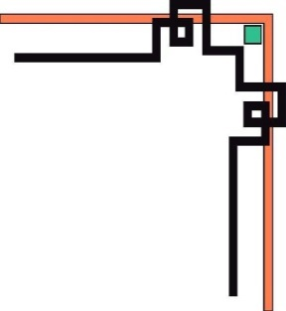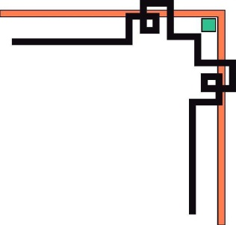

**UỶ BAN NHÂN DÂN THÀNH PHỐ HỒ CHÍ MINH**

**TRƯỜNG ĐẠI HỌC SÀI GÒN**

---🙖🕮🙐---



**ĐỒ ÁN HỌC PHẦN**

**CÔNG NGHỆ PHẦN MỀM**

TÊN ĐỀ TÀI: XÂY DỰNG ỨNG DỤNG

QUẢN LÝ CỬA HÀNG CÀ PHÊ

**Thành viên nhóm 41:**

| **Lê Hoàng Phúc** | **3119410312** |
| --- | --- |
| **Đàm Mai Trâm** | **3119410445** |
| **Trương Mai Nhật Tân** | **3119410377** |
| **Phạm Nguyễn Thảo Vy** | **3119410502** |
| **Nguyễn Ngọc Cảnh** | **3119410040** |
| **Trần Gia Thuân** | **3119410418** |

**GIẢNG VIÊN HƯỚNG DẪN: Cô Phan Nguyệt Minh**

**TP. HỒ CHÍ MINH, năm 2021**

MỤC LỤC

**LỜI MỞ ĐẦU 2**

**LỜI CẢM ƠN 3**

**NHẬN XÉT CỦA GIẢNG VIÊN 4**

**CHƯƠNG I: GIỚI THIỆU ĐỀ TÀI 5**

**1.1 ĐẶT VẤN ĐỀ 5**

**1.2 GIẢI PHÁP 5**

**1.3 MỤC TIÊU ĐỀ TÀI 5**

**1.3.1 Đối với người quản lý 5**

**1.3.2 Đối với nhân viên: 6**

**1.4 PHẠM VI 6**

**1.4.1 Về dữ liệu 6**

**1.4.2 Về giao diện 7**

**1.4.3 Về xử lý 7**

**1.5 HẠN CHẾ CỦA ỨNG DỤNG 7**

**1.6 LỢI ÍCH CỦA ỨNG DỤNG ĐỐI VỚI CỬA HÀNG 7**

**CHƯƠNG II: PHÂN TÍCH VÀ THIẾT KẾ HỆ THỐNG 8**

**2.1 MỘT SỐ CHỨC NĂNG CHÍNH 8**

**2.1.1 Đối với nhân viên: 8**

**2.1.2 Đối với Quản lý: 8**

**2.2 BIỂU ĐỒ USECASE 9**

**2.3 ĐẶC TẢ USECASE 10**

**2.3.1 Đặc tả usecase đăng nhập 10**

**2.3.2 Đặc tả usecase bán hàng 11**

**2.3.3 Đặc tả usecase quản lý sản phẩm 14**

**2.3.4 Đặc tả usecase quản lý khách hàng 17**

**2.3.5 Đặc tả usecase quản lý nhân viên 20**

**2.3.6 Đặc tả usecase quản lý hoá đơn 23**

**2.3.7 Đặc tả usecase quản lý nhập hàng 26**

**2.3.8 Đặc tả usecase quản lý nhà cung cấp 29**

**2.3.9 Đặc tả usecase quản lý tài khoản 31**

**2.3.10 Đặc tả usecase thống kê 33**

**CHƯƠNG III: THIẾT KẾ HỆ THỐNG VÀ CƠ SỞ DỮ LIỆU 35**

**3.1 BIỂU ĐỒ LỚP 35**

**3.2 MỘT SỐ BIỂU ĐỒ TRÌNH TỰ 36**

**3.2.1 Biểu đồ trình tự đăng nhập 36**

**3.2.2 Biểu đồ trình tự xem thông tin sản phẩm 36**

**3.2.3 Biểu đồ trình tự tìm kiếm sản phẩm 37**

**3.2.4 Biểu đồ trình tự thêm sản phẩm mới 38**

**3.2.5 Biểu đồ trình tự sửa thông tin sản phẩm 39**

**3.2.6 Biểu đồ trình tự quản lý nhập hàng 40**

**3.2.7 Biểu đồ trình tự lập hoá đơn 41**

**3.3 THIẾT KẾ CƠ SỞ DỮ LIỆU 42**

**3.3.1 Mô hình cơ sở dữ liệu 42**

**3.3.2 Cấu trúc các bảng 42**

**3.3.2.1 Bảng khachhang 42**

**3.3.2.2 Bảng nhacungcap 43**

**3.3.2.3 Bảng nhanvien 43**

**3.3.2.4 Bảng loai 44**

**3.3.2.5 Bảng sanpham 44**

**3.3.2.6 Bảng nguyenlieu 45**

**3.3.2.7 Bảng nguyenlieudadung 45**

**3.3.2.8 Bảng phieunhaphang 46**

**3.3.2.9 Bảng ct_phieunhaphang 47**

**3.3.2.10 Bảng hoadon 47**

**3.3.2.11 Bảng ct_hoadon 48**

**3.3.2.12 Bảng quyen 49**

**3.3.2.13 Bảng danhmuc 49**

**3.3.2.14 Bảng ct_quyen 50**

**3.3.2.15 Bảng taikhoan 50**

**3.4 THIẾT KẾ GIAO DIỆN 51**

**3.4.1 Giao diện đăng nhập 51**

**3.4.2 Giao diện bán hàng 52**

**3.4.3 Giao diện quản lý sản phẩm 54**

**3.4.4 Giao diện quản lý nhân viên 56**

**3.4.5 Giao diện quản lý khách hàng 58**

**3.4.6 Giao diện quản lý hoá đơn 59**

**3.4.7 Giao diện quản lý nhập hàng 61**

**3.4.8 Giao diện quản lý nhà cung cấp 64**

**3.4.9 Giao diện quản lý tài khoản 65**

**3.4.10 Giao diện thống kê 67**

**CHƯƠNG IV: HƯỚNG DẪN CÀI ĐẶT VÀ KIỂM THỬ 69**

**4.1 HƯỚNG DẪN CÀI ĐẶT, SỬ DỤNG ỨNG DỤNG 69**

**4.1.1 Môi trường lập trình 69**

**4.1.2 Ngôn ngữ cài đặt 69**

**4.1.3 Hướng dẫn cài đặt 70**

**4.2 KIỂM THỬ 70**

**CHƯƠNG V: KẾT LUẬN VÀ HƯỚNG PHÁT TRIỂN 73**

**5.1 KẾT QUẢ THU ĐƯỢC 73**

**5.2 PHƯƠNG HƯỚNG PHÁT TRIỂN ỨNG DỤNG GIAI ĐOẠN TIẾP THEO 74**

**5.3 BẢNG PHÂN CÔNG CÔNG VIỆC 74**

**CHƯƠNG VI: TÀI LIỆU THAM KHẢO 76**

**DANH MỤC HÌNH**

**Hình 2. 1 Usecase tổng quát**

**Hình 3. 1 Biểu đồ lớp 35**

**Hình 3. 2 Biểu đồ trình tự đăng nhập 36**

**Hình 3. 3 Biểu đồ trình tự xem thông tin sản phẩm 36**

**Hình 3. 4 Biểu đồ trình tự tìm kiếm sản phẩm 37**

**Hình 3. 5 Biểu đồ trình tự thêm sản phẩm mới 38**

**Hình 3. 6 Biểu đồ trình tự sửa thông tin sản phẩm 39**

**Hình 3. 7 Biểu đồ trình tự quản lý nhập hàng 40**

**Hình 3. 8 Biểu đồ trình tự lập hoá đơn 41**

**Hình 3. 9 Mô hình cơ sở dữ liệu** **42**

**Hình 3. 10 Giao diện đăng nhập 51**

**Hình 3. 11 Giao diện bán hàng 54**

**Hình 3. 12 Giao diện quản lý sản phẩm 56**

**Hình 3. 13 Giao diện quản lý nhân viên 57**

**Hình 3. 14 Giao diện quản lý khách hàng 59**

**Hình 3. 15 Giao diện quản lý hoá đơn 61**

**Hình 3. 16 Giao diện quản lý nhập hàng 63**

**Hình 3. 17 Giao diện quản lý nhà cung cấp 65**

**Hình 3. 18 Giao diện quản lý tài khoản 67**

**Hình 3. 19 Giao diện thống kê 68**

**DANH MỤC BẢNG**

**Bảng 2. 1 Đặc tả usecase đăng nhập 11**

**Bảng 2. 2 Đặc tả usecase bán hàng 13**

**Bảng 2. 3 Đặc tả usecase quản lý sản phẩm 17**

**Bảng 2. 4 Đặc tả usecase quản lý khách hàng 20**

**Bảng 2. 5 Đặc tả usecase quản lý nhân viên 23**

**Bảng 2. 6 Đặc tả usecase quản lý hoá đơn 26**

**Bảng 2. 7 Đặc tả usecase quản lý nhập hàng 29**

**Bảng 2. 8 Đặc tả usecase quản lý nhà cung cấp 31**

**Bảng 2. 9 Đặc tả usecase quản lý tài khoản 33**

**Bảng 2. 10 Đặc tả usecase thống kê 34**

**Bảng 3. 1 Bảng khách hàng 43**

**Bảng 3. 2 Bảng nhà cung cấp 43**

**Bảng 3. 3 Bảng nhân viên 44**

**Bảng 3. 4 Bảng loại sản phẩm 44**

**Bảng 3. 5 Bảng sản phẩm 45**

**Bảng 3. 6 Bảng nguyên liệu 45**

**Bảng 3. 7 Bảng nguyên liệu đã dùng 46**

**Bảng 3. 8 Bảng phiếu nhập hàng 46**

**Bảng 3. 9 Bảng chi tiết phiếu nhập 47**

**Bảng 3. 10 Bảng hoá đơn 48**

**Bảng 3. 11 Bảng chi tiết hoá đơn 48**

**Bảng 3. 12 Bảng quyền 49**

**Bảng 3. 13 Bảng danh mục quyền 49**

**Bảng 3. 14 Bảng chi tiết quyền 50**

**Bảng 3. 15 Bảng tài khoản 50**

**Bảng 3. 16 Bảng biến cố giao diện đăng nhập 51**

**Bảng 3. 17 Bảng biến cố giao diện bán hàng 53**

**Bảng 3. 18 Bảng biến cố giao diện quản lý sản phẩm 55**

**Bảng 3. 19 Bảng biến cố giao diện quản lý nhân viên 57**

**Bảng 3. 20 Bảng biến cố giao diện quản lý khách hàng 58**

**Bảng 3. 21 Bảng biến cố giao diện quản lý hoá đơn 60**

**Bảng 3. 22 Bảng biến cố giao diện quản lý nhập hàng 63**

**Bảng 3. 23 Bảng biến cố giao diện quản lý nhà cung cấp 64**

**Bảng 3. 24 Bảng biến cố giao diện quản lý tài khoản 66**

**Bảng 3. 25 Bảng biến cố giao diện thống kê 68**

**Bảng 4. 1 Bảng kiểm thử 73**

**Bảng 5. 1 Bảng phân công công việc 75**

# LỜI MỞ ĐẦU

Dưới sự phát triển bùng nổ của thời đại Internet, công nghiệp 4.0 trong thời đại này đã tạo ra nhiều bước tiến mới. Trong đó công nghệ thông tin ngày càng đi vào đời sống hằng ngày và được con người khai thác một cách rất hiệu quả biến nó thành một cánh tay phải đắc lực, một công cụ lao động hữu ích và đóng vai trò rất quan trọng trong đời sống xã hội.

Nhu cầu của con người ngày càng tăng cao, các hoạt động dịch vụ cũng nhiều hơn nhằm đáp ứng nhu cầu giải trí, ăn uống và sinh hoạt ấy. Việc quản lý được thực hiện một cách thủ công, theo cách truyền thống, đối với các cửa hàng dịch vụ mang lại nhiều bất cập về lao động, thời gian, chi phí,... Một trong những dịch vụ đó là dịch vụ giải khát nước cà phê.

Cửa hàng cà phê với quy mô lớn, khá tốn kém trong việc quản lý vì thế trong thời đại công nghệ thông tin phát triển. Việc có một ứng dụng quản lý là rất cần thiết. Mọi thứ đều được tự động hoá, điều đó dẫn đến việc ta có thể tiết kiệm được nhiều thời gian, nhân viên, chi phí,… Quản lý được thực hiện một cách dễ dàng hơn, thuận tiện và giảm thiểu được sai sót.

Qua quá trình khảo sát một vài quán cà phê, chúng em đã xây dựng lên đề tài “XÂY DỰNG ỨNG DỤNG QUẢN LÝ CỬA HÀNG CÀ PHÊ” với mong muốn có thể giải quyết các vấn đề trong công tác quản lý tại cửa hàng cà phê.

# LỜI CẢM ƠN

Chúng em xin chân thành gởi lời cảm ơn đến tập thể quý Thầy Cô trong khoa Công nghệ thông tin Trường Đại Học Sài Gòn đã giúp cho chúng em có những kiến thức cơ bản làm nền tảng để thực hiện đề tài này. Đặc biệt, chúng em xin gởi lời cảm ơn và lòng biết ơn sâu sắc nhất tới cô Phan Nguyệt Minh, giảng viên môn Công Nghệ Phần Mềm. Cô đã trực tiếp hướng dẫn tận tình, sửa chữa và đóng góp nhiều ý kiến quý báu giúp nhóm chúng em hoàn thành tốt báo cáo môn học của mình. Trong thời gian một học kỳ thực hiện đề tài, nhóm chúng em đã vận dụng những kiến thức nền tảng đã được tích lũy đồng thời kết hợp với việc học hỏi và nghiên cứu những kiến thức mới. Từ đó nhóm đã vận dụng tối đa những gì đã thu thập được để hoàn tất một báo cáo đồ án tốt nhất.

Tuy nhiên, trong quá trình thực hiện, nhóm chúng em không tránh khỏi những thiếu sót. Chính vì vậy, nhóm chúng em rất mong muốn nhận được những sự góp ý từ phía cô, nhằm hoàn thiện những kiến thức để nhóm chúng em có thể học tập thêm và đó cũng là hành trang tốt nhất để chúng em thực hiện tiếp các đề tài khác trong tương lai.

Nhóm chúng em xin chân thành cảm ơn cô !

**Nhóm sinh viên thực hiện: 41**

# NHẬN XÉT CỦA GIẢNG VIÊN



**Hồ Chí Minh , ngày……..tháng…..năm 2021 Giảng viên hướng dẫn**

**Cô Phan Nguyệt Minh**

# CHƯƠNG I: GIỚI THIỆU ĐỀ TÀI

## 1.1 ĐẶT VẤN ĐỀ

Việc mở một quán cà phê đòi nhiều nhiều yếu tố khách quan khác nhau như kinh tế, mặt bằng và phải có phương án cụ thể giúp cho việc buôn bán pháp triển lâu dài. Bên cạnh đó việc quản lý quán cà phê cũng là vấn đề rất nan giải, đây là một câu hỏi lớn cần được giải quyết. Như việc quản lý phải làm như thế nào? Quản lý bằng cách nào? Quản lý như thế nào giúp cho người thực hiện ít tốn công sức, thời gian mà đem lại hiệu quả cao, ít tốn chi phí nhất có thể. Hiện nay các quán bán đồ uống tăng nhanh về lượng khách hàng, mỗi ngày có tới hàng trăm khách hàng ghé qua, điều này rất khó để kiểm soát về lượng đồ uống bán ra, nguyên liệu nhập vào và về doanh thu. Nếu sử dụng các công cụ đơn giản, thô sơ như ghi chép giấy, hoặc nhập liệu lên máy tính, tính toán bằng excel cũng rất phiền phức và tốn nhiều thời gian, độ chính xác không cao.

## 1.2 GIẢI PHÁP

Từ những lý do trên, bằng những kiến thức chúng em đã học, chúng em tiến hành xây dựng phần mềm quản lý quán cà phê. Ứng dụng bao gồm nhiều chức năng như tính tiền, quản lý nhập và xuất hoá đơn, quản lý thông tin của khách hàng, nhà cung cấp, quản lý thống kê doanh thu theo ngày tháng năm, … Việc tạo ra ứng dụng này giúp việc thực hiện quản lý quán trở nên nhẹ nhàng đơn giản, tiết kiệm được rất nhiều thời gian.

## 1.3 MỤC TIÊU ĐỀ TÀI

### 1.3.1 Đối với người quản lý

Người quản lý có thể thực hiện tất cả các chức năng của ứng dụng:

* + - * **Bán hàng:** lập hoá đơn mua hàng cho khách
      * **Quản lý sản phẩm**: người quản lý có thể thêm, sửa, xóa, xuất excel các thông tin về sản phẩm.
      * **Quản lý khách hàng:** cho phép người quản lý biết được những thông tin về khách hàng nhằm để phục vụ cho việc lập hoá đơn mua bán.
      * **Quản lý hóa đơn:** cho phép người quản lý xem chi tiết hóa đơn về số lượng mua, những sản phẩm mà khách đã mua, tổng tiền của một hóa đơn, ngày giờ lập hoá đơn.
      * **Nhập và xuất:** hỗ trợ việc quản lý hoá đơn, xuất hoá đơn, quản lý nhập hàng, thêm nguyên liệu vào phiếu nhập.
      * **Quản lý nhà cung cấp:** cho phép người quản lý thêm và sửa thông tin về nhà cung cấp.
      * **Quản lý nhân viên:** cho phép người quản lý thêm và sửa thông tin về nhân viên.
      * **Quản lý tài khoản:** cho phép người quản lý cấp tài khoản và phân quyền tài khoản cho các nhân viên của cửa hàng
      * **Thống kê và báo cáo**: hỗ trợ người quản lý thống kê doanh thu bán được trong khoảng thời gian cụ thể.

### 1.3.2 Đối với nhân viên:

Nhân viên có thể thực hiện một số chức năng sau:

* + - * **Bán hàng:** lập hoá đơn mua hàng cho khách
      * **Quản lý sản phẩm**: nhân viên có thể thêm, sửa, xóa, xuất excel các thông tin về sản phẩm.
      * **Quản lý khách hàng:** cho phép nhân viên biết được những thông tin về khách hàng nhằm để phục vụ cho việc lập hoá đơn mua bán.
      * **Nhập và xuất:** hỗ trợ việc quản lý hoá đơn, xuất hoá đơn, quản lý nhập hàng, thêm nguyên liệu vào phiếu nhập.

## 1.4 PHẠM VI

### 1.4.1 Về dữ liệu

* Quản lý các dữ liệu về người dùng như khách hàng, nhân viên và dữ liệu về sản phẩm, nguyên liệu, hoá đơn, phiếu nhập hàng
* Tập trung vào việc xử lý các chức năng chính
* Sử dụng hệ quản trị cơ sở dữ liệu MySQL.
* Phạm vi nằm trong giới hạn của môn học công nghệ phần mềm

### 1.4.2 Về giao diện

* Giao diện thiết kế đơn giản, trực quan, dễ thao tác.
* Hệ thống không cho phép đổi cấu hình giao diện.

### 1.4.3 Về xử lý

* Quản lý thông tin khách hàng, nhân viên, nhà cung cấp
* Cập nhật thông tin sản phẩm
* Cho phép tìm kiếm sản phẩm, hoá đơn, phiếu nhập

## 1.5 HẠN CHẾ CỦA ỨNG DỤNG

Hiện tại ứng dụng vẫn còn một số chức năng vẫn chưa thực hiện hoàn chỉnh. Nhóm chúng em sẽ cố gắng hoàn thiện trong tương lai.

## 1.6 LỢI ÍCH CỦA ỨNG DỤNG ĐỐI VỚI CỬA HÀNG

* + - Thống kê được lợi nhuận thu về cho cửa hàng
    - Giúp cho việc quản lý trở nên dễ dàng hơn.
    - Tạo điều kiện tốt hơn cho việc lưu trữ dữ liệu về hàng hóa của các kỳ một cách an toàn và bảo đảm hơn.
    - Giảm chi phí về nhân lực và các khoản chi khác.
    - Dễ dàng thay đổi và cập nhật các sản phẩm hiện có tại cửa hàng

# CHƯƠNG II: PHÂN TÍCH VÀ THIẾT KẾ HỆ THỐNG

## 2.1 MỘT SỐ CHỨC NĂNG CHÍNH

### 2.1.1 Đối với nhân viên:

* Đăng nhập
* Bán hàng: lập hoá đơn, thêm chi tiết hoá đơn
* Quản lý sản phẩm: Thêm, xóa, sửa, tìm kiếm sản phẩm, xuất excel
* Quản lý khách hàng: thêm, sửa, xoá, tìm kiếm khách hàng
* Quản lý hoá đơn: Xem chi tiết, tìm kiếm, xoá hoá đơn, in hoá đơn
* Quản lý nhập hàng: Thêm, xem chi tiết, tìm kiếm phiếu nhập

### 2.1.2 Đối với Quản lý:

* Đăng nhập
* Bán hàng: lập hoá đơn, thêm chi tiết hoá đơn
* Quản lý sản phẩm: Thêm, xóa, sửa, tìm kiếm sản phẩm, xuất excel
* Quản lý nhân viên: thêm, sửa, xoá, tìm kiếm nhân viên
* Quản lý khách hàng: thêm, sửa, xoá, tìm kiếm khách hàng
* Quản lý hoá đơn: Xem chi tiết, tìm kiếm, xoá hoá đơn, in hoá đơn
* Quản lý nhập hàng: Thêm, xem chi tiết, tìm kiếm phiếu nhập
* Quản lý nhà cung cấp: Thêm, sửa, tìm kiếm nhà cung cấp
* Quản lý tài khoản: Thêm, sửa, phân quyền cho tài khoản.
* Thống kê báo cáo: Xem thông tin thống kê doanh thu theo khoảng thời gian

## 2.2 BIỂU ĐỒ USECASE

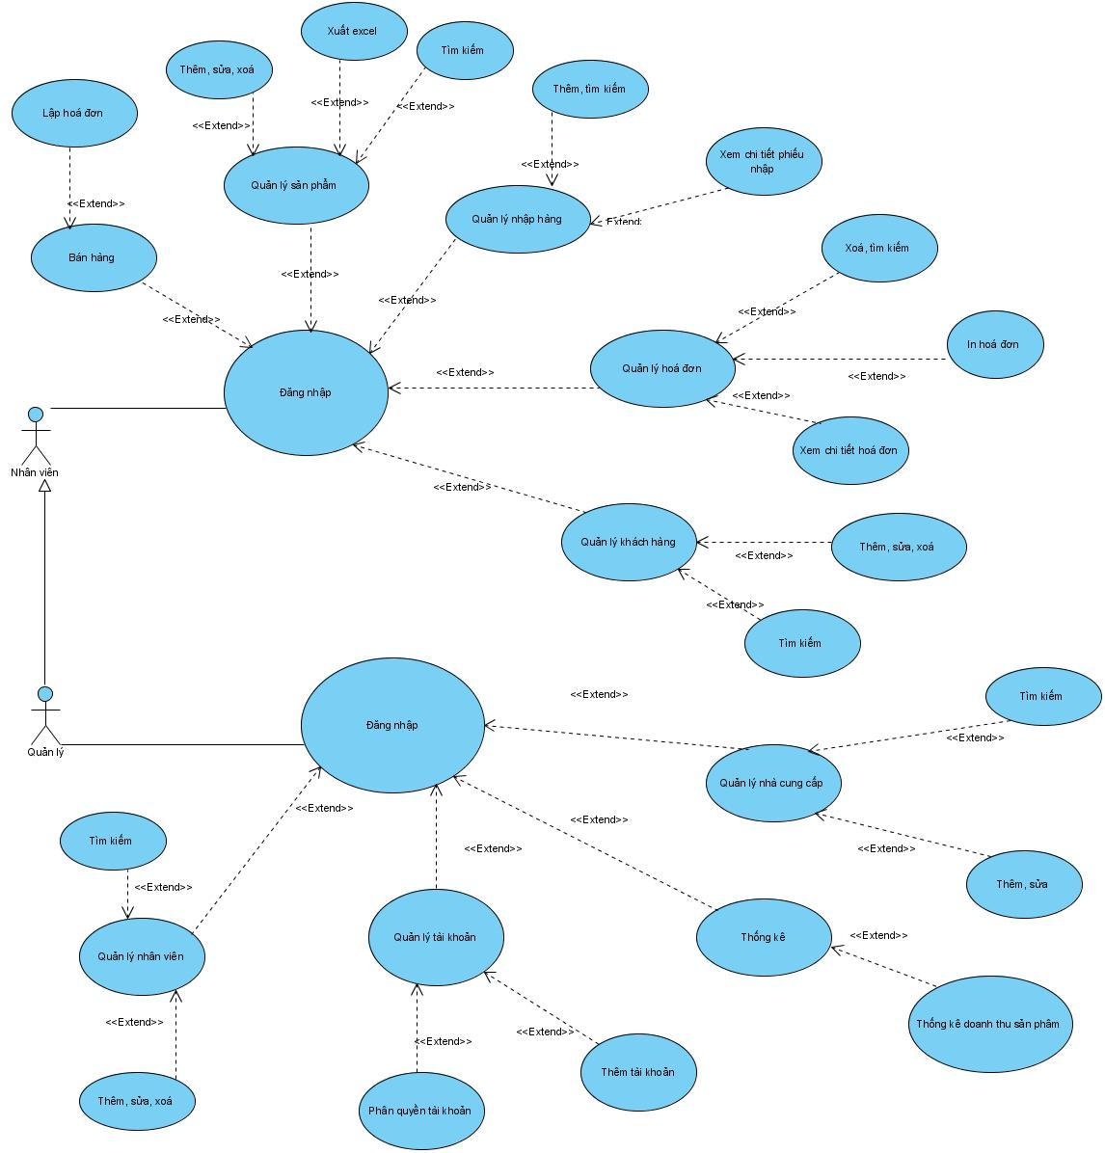

*Hình 2. 1 Usecase tổng quát*

## 2.3 ĐẶC TẢ USECASE

### 2.3.1 Đặc tả usecase đăng nhập

| **1. Mô tả tóm tắt:**   * Tên use case: **Đăng nhập** * Mục đích: Hệ thống hỗ trợ cho quản lý và nhân viên có thể đăng nhập vào hệ thống để quản lý * Tóm lược: Chức năng này bắt đầu khi quản lý hoặc nhân viên mở ứng dụng. * Tác nhân: quản lý, nhân viên. * Ngày lập: 20/12/2021              ngày cập nhật: * Phiên bản: 1.0                         người phụ trách: Phạm Nguyễn Thảo Vy |
| --- |
| **2. Dòng sự kiện chính:**  2.1. Khi quản lý hoặc nhân viên mở ứng dụng “quản lý cửa hàng cà phê”  2.2. Hệ thống sẽ mở giao diện đăng nhập. Tại đây quản lý hoặc nhân viên điền đầy đủ thông tin bao gồm username và password.  2.3. Quản lý hoặc nhân viên bấm vào nút “Đăng nhập”.  2.4. Hệ thống sẽ kiểm tra thông tin tài khoản có hợp lệ hay không  2.5. Hệ thống sẽ chuyển nhân viên hoặc quản lý đến màn hình chính |
| **3. Dòng sự kiện phụ:**  3.1 Tại bước 2.2, nếu nhân viên hoặc quản lý điền thiếu thông tin thì hệ thống sẽ báo lỗi và không cho đăng nhập.  3.2 Tại bước 2.3, nếu nhân viên hoặc quản lý điền sai user hoặc password thì hệ thống sẽ báo lỗi “Sai tên tài khoản hoặc mật khẩu, vui lòng nhập lại” |
| **4. Tiền điều kiện:**  Nhân viên hoặc quản lý phải có tài khoản để đăng nhập vào hệ thống. |
| **5. Hậu điều kiện:**   * 1. Nếu đăng nhập thành công thì hệ thống sẽ chuyển đến giao diện “Bán hàng”   2. Nếu đăng nhập thất bại thì hệ thống sẽ báo lỗi và yêu cầu nhập lại. |

*Bảng 2. 1 Đặc tả usecase đăng nhập*

### 2.3.2 Đặc tả usecase bán hàng

| **1. Mô tả tóm tắt:**   * Tên use case: **Bán hàng** * Mục đích: Hệ thống hỗ trợ chức năng này cho quản lý hoặc nhân viên tạo hoá đơn bán hàng cho khách. * Tóm lược: Chức năng này bắt đầu khi quản lý hoặc nhân viên chọn chức năng bán hàng trên hệ thống * Tác nhân: quản lý, nhân viên. * Ngày lập: 20/12/2021              ngày cập nhật: * Phiên bản: 1.0                         người phụ trách: Phạm Nguyễn Thảo Vy |
| --- |
| **2. Dòng sự kiện chính:**  2.1. Click và nút “Bán hàng” ở menu phía bên trái giao diện hệ thống.  2.2. Hệ thống sẽ chuyển hướng đến bán hàng. Và hiển thị bảng điền thông tin tạo hoá đơn bán hàng.  2.3. Nhân viên hoặc quản lý điền đầy đủ các thông tin để tạo hoá đơn như mã khách hàng, mã nhân viên. Sau đó nhấn nút “Tạo hoá đơn”.  2.4. Hệ thống sẽ hiển thị bảng thêm sản phẩm và danh sách các sản phẩm được thêm ở bảng chi tiết hóa đơn.  2.5. Nhân viên hoặc quản lý chọn sản phẩm theo mã sản phẩm (Tại đây hệ thống xuất hiện một bản thông tin các sản phẩm, nhân viên hoặc quản lý chọn sản phẩm mình muốn và nhấn xác nhận) và số lượng sản phẩm.  2.6. Hệ thống kiểm tra tính hợp lệ của số lượng sản phẩm  2.7. Hệ thống hiển thị tất cả thông tin sản phẩm đã được chọn, nhân viên hoặc quản lý click “Thêm” để thêm sản phẩm vào hoá đơn.  2.8. Hệ thống hiển thị sản phẩm mới được thêm và danh sách hoá đơn.  2.7.1. Nếu nhân viên hoặc quản lý chọn sai số lượng có thể bấm vào “Sửa”. Hệ thống sẽ xuất hiện bảng điền số lượng.  2.7.2. Nếu nhân viên hoặc quản lý chọn sai sản phẩm có thể bấm vào “Xóa”. Hệ thống sẽ xóa sản phẩm đó khỏi danh sách hoá đơn,  2.9. Nhân viên hoặc quản lý click “Xác nhận” để tạo hoá đơn bán hàng. Hệ thống cập nhật hoá đơn mới vào cơ sở dữ liệu. |
| **3. Dòng sự kiện phụ:**   * 1. Tại bước 2.3, nếu nhân viên hoặc quản lý nhập thiếu mã nhân viên thì hệ thống sẽ thông báo lỗi “Vui lòng chọn mã nhân viên” và yêu cầu nhập lại mã nhân viên.   3.2 Tại bước 2.6, nếu nhân viên hoặc quản lý nhập thiếu số lượng thì hệ thống sẽ thông báo lỗi và yêu cầu nhập số lượng “Vui lòng nhập số lượng”. Hoặc số lượng không hợp lệ sẽ thông báo lỗi,   * 1. Tại bước 2.9, nếu nhân viên hoặc quản lý không muốn lập hoá đơn có thể bấm vào “Huỷ hoá đơn”, hệ thống xoá hoá đơn vừa mới lập mà không lưu vào cơ sở dữ liệu. |
| **4. Tiền điều kiện:**   * 1. Nhân viên hoặc quản lý phải đăng nhập vào hệ thống mới thực hiện được chức năng “Bán hàng”.   2. Phải có ít nhất một sản phẩm để lập hoá đơn. |
| **5. Hậu điều kiện:**   * 1. Nếu lập hoá đơn thành công thì hệ thống sẽ hiển thị thông báo “Thêm hoá đơn thành công” và lưu thông tin hóa đơn vào cơ sở dữ liệu.   2. Ngược lại hệ thống không có gì thay đổi. |

*Bảng 2. 2 Đặc tả usecase bán hàng*

### 2.3.3 Đặc tả usecase quản lý sản phẩm

| **1. Mô tả tóm tắt:**   * Tên use case: **Quản lý sản phẩm** * Mục đích: Hệ thống hỗ trợ chức năng này cho nhân viên có thể dễ dàng quản lý sản phẩm hiện có trên hệ thống. Trong đó có quản lý thông tin các sản phẩm như thêm mới, thay đổi thông tin sản phẩm, xóa sản phẩm, tìm kiếm sản phẩm. * Tóm lược: Chức năng này bắt đầu khi nhân viên hoặc quản lý click vào nút “Quản lý sản phẩm” ở bên trái giao diện trang quản lý trên hệ thống. * Tác nhân: Quản lý, nhân viên. * Ngày lập: 20/12/2021              ngày cập nhật: * Phiên bản: 1.0                         người phụ trách: Phạm Nguyễn Thảo Vy |
| --- |
| **2. Dòng sự kiện chính:**  2.1. Nhân viên hoặc quản lý click vào mục “Quản lý sản phẩm”. Hệ thống sẽ chuyển qua giao diện “Quản lý sản phẩm”.  2.2. Hệ thống sẽ hiển thị giao diện quản lý sản phẩm và danh sách sản phẩm hiện có cùng với chức năng thêm, sửa, xóa, tìm kiếm sản phẩm.  2.3. Khi nhân viên hoặc quản lý muốn thêm sản phẩm mới thì luồng phụ thêm được thực hiện.  2.3. Khi nhân viên hoặc quản lý muốn sửa sản phẩm trong danh sách sản phẩm thì luồng phụ sửa được thực hiện.  2.4. Khi nhân viên hoặc quản lý muốn xoá sản phẩm trong danh sách sản phẩm thì luồng phụ xoá được thực hiện.  2.5. Khi nhân viên hoặc quản lý muốn tìm kiếm sản phẩm thì hệ thống sẽ lọc các sản phẩm cần tìm.  2.5.1. Khi nhân viên hoặc quản lý muốn tìm kiếm sản phẩm theo tên thì nhập tên sản phẩm cần tìm ở ô tìm kiếm góc bên phải dưới nút “Xoá”. Hệ thống tự động hiển thị danh sách sản phẩm có tên cần tìm.  2.5.2. Khi nhân viên hoặc quản lý muốn tìm kiếm nâng cao thì luồng phụ tìm kiếm nâng cao được thực hiện.  2.6. Khi nhân viên hoặc quản lý muốn xuất file Excel danh sách sản phẩm thì click “XUẤT EXCEL” hệ thống sẽ xuất ra file excel và thông báo xuất thành công.  **Luồng phụ thêm:** Khi nhân viên hoặc quản lý click vào “Thêm” thì hệ thống sẽ hiển thị và yêu cầu nhập đầy đủ các thông tin sản phẩm sau đó chọn “XÁC NHẬN”   * Nếu chọn “Yes” khi hệ thống hỏi “Xác nhận thêm sản phẩm” và thêm thành công thì hệ thống sẽ thêm mới sản phẩm và thông báo “Thêm sản phẩm thành công!!” * Nếu chọn “No” khi hệ thống hỏi “Xác nhận thêm sản phẩm” hoặc click nút “QUAY LẠI” thì hệ thống không có gì thay đổi. * Nếu việc thêm sản phẩm thất bại hoặc nhập thiếu thông tin dữ liệu thì hệ thống thông báo lỗi “Bạn chưa nhập đủ thông tin để thêm sản phẩm” và yêu cầu nhập lại.   **Luồng phụ sửa:** Khi nhân viên hoặc quản lý chọn sản phẩm cần sửa và click vào “Sửa” thì hệ thống sẽ hiển thị đầy đủ các thông tin cần thiết để tiến hành việc sửa, sau khi nhập các thông tin cần thay đổi thì chọn “XÁC NHẬN”   * Nếu chọn “Yes” khi hệ thống hỏi “Xác nhận sửa sản phẩm” và sửa thành công thì hệ thống sẽ sửa sản phẩm và thông báo “Sửa sản phẩm thành công!!” * Nếu chọn “No” khi hệ thống hỏi “Xác nhận sửa sản phẩm” hoặc click nút “QUAY LẠI” thì hệ thống không có gì thay đổi. * Nếu việc sửa sản phẩm thất bại hoặc nhập thiếu thông tin dữ liệu thì hệ thống thông báo lỗi “Bạn chưa nhập đủ thông tin để thêm sản phẩm” và yêu cầu nhập lại.   **Luồng phụ xoá:** Khi nhân viên hoặc quản lý chọn sản phẩm cần xóa và click vào “Xoá”, sau đó chọn “XÁC NHẬN”   * Nếu chọn “Yes” khi hệ thống hỏi “Xác nhận xóa sản phẩm” và xoá thành công thì hệ thống sẽ xoá sản phẩm và thông báo “Xóa sản phẩm thành công!!” * Nếu chọn “No” khi hệ thống hỏi “Xác nhận xoá sản phẩm” hoặc xoá sản phẩm thất bại thì hệ thống không có gì thay đổi.   **Luồng phụ tìm kiếm nâng cao:** Khi nhân viên hoặc quản lý muốn tìm kiếm sản phẩm từ các thông tin sẵn có như mã sản phẩm, loại, giá thì nhập các thông tin cần tìm kiếm vào khung tìm kiếm nâng cao trên bảng danh sách sản phẩm và chọn icon tìm kiếm.   * Nếu việc tìm kiếm thành công thì hệ thống sẽ hiển thị danh sách các sản phẩm cần tìm. * Nếu việc tìm kiếm thất bại hoặc không có sản phẩm cần tìm thì hệ thống hiển thị danh sách rỗng. |
| **3. Dòng sự kiện phụ:**  Nếu thông tin sản phẩm của chức năng thêm, sửa và tìm kiếm không hợp lệ thì hệ thống sẽ yêu cầu nhập lại |
| **4. Tiền điều kiện:**  Nhân viên hoặc quản lý phải đăng nhập vào hệ thống mới thực hiện được chức năng “Quản lý sản phẩm”. |
| **5. Hậu điều kiện:**  Nếu thực hiện chức năng quản lý sản phẩm thành công thì hệ thống sẽ cập nhật lại sản phẩm. Ngược lại trạng thái hệ thống không có gì thay đổi. |

*Bảng 2. 3 Đặc tả usecase quản lý sản phẩm*

### 2.3.4 Đặc tả usecase quản lý khách hàng

| **1. Mô tả tóm tắt:**   * Tên use case: **quản lý khách hàng** * Mục đích: * Tóm lược: * Ngày lập: 20/12/2021              ngày cập nhật: * Phiên bản: 1.0                         người phụ trách: Nguyễn Văn A |
| --- |
| **2. Dòng sự kiện chính:**  2.1. Nhân viên hoặc quản lý click vào mục “Quản lý khách hàng”. Hệ thống sẽ chuyển quan giao diện “Quản lý khách hàng”.  2.2. Khi nhân viên hoặc quản lý muốn thêm khách hàng mới mới thì luồng phụ thêm được thực hiện.  2.3. Khi nhân viên hoặc quản lý muốn sửa thông tin khách hàng trong danh sách khách hàng thì luồng phụ sửa được thực hiện.  2.4. Khi nhân viên hoặc quản lý muốn xoá khách hàng trong danh sách khách hàng thì luồng phụ xoá được thực hiện.  2.5. Khi nhân viên hoặc quản lý muốn tìm kiếm khách hàng thì luồng phụ tìm kiếm được thực hiện.  **Luồng phụ thêm:** Khi nhân viên hoặc quản lý click vào “Thêm” thì hệ thống sẽ hiển thị và yêu cầu nhập đầy đủ các thông tin khách hàng sau đó chọn “XÁC NHẬN”   * Nếu chọn “Yes” khi hệ thống hỏi “Xác nhận thêm khách hàng” và thêm thành công thì hệ thống sẽ thêm mới khách hàng và thông báo “Thêm khách hàng thành công!!” * Nếu chọn “No” khi hệ thống hỏi “Xác nhận thêm khách hàng” hoặc click nút “QUAY LẠI” thì hệ thống không có gì thay đổi. * Nếu việc thêm khách hàng thất bại hoặc nhập thiếu thông tin dữ liệu thì hệ thống thông báo lỗi “Bạn chưa nhập đủ thông tin để thêm khách hàng” và yêu cầu nhập lại. * Nếu nhập sai số điện thoại không đủ 10 số hoặc không phải là số thì hệ thống thông báo “Số điện thoại không hợp lệ, vui lòng nhập 10 số hoặc 11 số” và yêu cầu nhập lại.   **Luồng phụ sửa:** Khi nhân viên hoặc quản lý chọn khách hàng cần sửa và click vào “Sửa” thì hệ thống sẽ hiển thị đầy đủ các thông tin cần thiết để tiến hành việc sửa, sau khi nhập các thông tin cần thay đổi thì chọn “XÁC NHẬN”   * Nếu chọn “Yes” khi hệ thống hỏi “Xác nhận sửa khách hàng” và sửa thành công thì hệ thống sẽ sửa thông tin khách hàng và thông báo “Sửa khách hàng thành công!!” * Nếu chọn “No” khi hệ thống hỏi “Xác nhận sửa khách hàng” hoặc click nút “QUAY LẠI” thì hệ thống không có gì thay đổi. * Nếu việc sửa thông tin khách hàng thất bại hoặc nhập thiếu thông tin dữ liệu thì hệ thống thông báo lỗi “Bạn chưa nhập đủ thông tin để sửa khách hàng” và yêu cầu nhập lại. * Nếu nhập sai số điện thoại không đủ 10 số hoặc không phải là số thì hệ thống thông báo “Số điện thoại không hợp lệ, vui lòng nhập 10 số hoặc 11 số” và yêu cầu nhập lại.   **Luồng phụ xoá:** Khi nhân viên hoặc quản lý chọn khách hàng cần xóa và click vào “Xóa”, sau đó chọn “XÁC NHẬN”   * Nếu chọn “Yes” khi hệ thống hỏi “Xác nhận xóa khách hàng” và xoá thành công thì hệ thống sẽ xóa khách hàng và thông báo “Xóa khách hàng thành công!!” * Nếu chọn “No” khi hệ thống hỏi “Xác nhận xóa khách hàng” hoặc xóa khách hàng thất bại thì hệ thống không có gì thay đổi.   **Luồng phụ tìm kiếm:** Khi nhân viên hoặc quản lý muốn tìm kiếm khách từ các thông tin sẵn có như mã khách hàng, tên, họ, số điện thoại thì chọn một thông tin cần tìm và nhập thông tin  trên bảng danh sách khách hàng.   * Nếu việc tìm kiếm thành công thì hệ thống sẽ hiển thị danh sách các khách hàng cần tìm. * Nếu việc tìm kiếm thất bại hoặc không có khách hàng cần tìm thì hệ thống hiển thị danh sách rỗng. |
| **3. Dòng sự kiện phụ:**  Nếu thông tin khách hàng của chức năng thêm, sửa và tìm kiếm không hợp lệ thì hệ thống sẽ yêu cầu nhập lại |
| **4. Tiền điều kiện:**  Nhân viên hoặc quản lý phải đăng nhập vào hệ thống mới thực hiện được chức năng “Quản lý khách hàng”. |
| **5. Hậu điều kiện:**  Nếu thực hiện chức năng quản lý khách hàng thành công thì có thể cập nhật lại thông tin khách hàng. Ngược lại trạng thái hệ thống không có gì thay đổi. |

*Bảng 2. 4 Đặc tả usecase quản lý khách hàng*

### 2.3.5 Đặc tả usecase quản lý nhân viên

| **1. Mô tả tóm tắt:**   * Tên use case: **Quản lý nhân viên** * Mục đích: Hệ thống hỗ trợ chức năng này cho quản lý để có thể quản lý nhân viên. * Tóm lược: Chức năng này bắt đầu khi quản lý click vào nút “Quản lý nhân viên” ở bên trái giao diện trang quản lý trên hệ thống. * Tác nhân: Quản lý * Ngày lập: 20/12/2021              ngày cập nhật: * Phiên bản: 1.0                         người phụ trách: Đàm Mai Trâm |
| --- |
| **2. Dòng sự kiện chính:**  2.1. Quản lý click vào mục “Quản lý nhân viên”. Hệ thống sẽ chuyển qua giao diện “Quản lý nhân viên”.  2.2. Khi quản lý muốn thêm nhân viên mới thì luồng phụ thêm được thực hiện.  2.3. Khi quản lý muốn sửa nhân viên thì luồng phụ sửa được thực hiện.  2.4. Khi quản lý muốn xóa nhân viên thì luồng phụ xóa được thực hiện.  2.5. Khi quản lý muốn tìm kiếm nhân viên thì hệ thống sẽ lọc ra các nhân viên cần tìm.  2.5.1. Khi quản lý muốn tìm kiếm nhân viên theo họ và tên thì cần nhập họ và tên sản phẩm cần tìm vào ô “Tìm kiếm” ở bên phải dưới nút “Xóa”. Hệ thống sẽ tự hiển thị danh sách nhân viên có tên cần tìm.  2.5.2. Khi quản lý muốn tìm kiếm nâng cao thì luồng phụ tìm kiếm được thực hiện.  **Luồng phụ thêm:** Khi quản lý click vào “Thêm” thì hệ thống sẽ hiển thị và yêu cầu nhập đầy đủ các thông tin nhân viên sau đó chọn “XÁC NHẬN”   * Nếu chọn “Yes” khi hệ thống hỏi “Xác nhận thêm nhân viên” và thêm thành công thì hệ thống sẽ thêm mới nhân viên và thông báo “Thêm nhân viên thành công!!” * Nếu chọn “No” khi hệ thống hỏi “Xác nhận thêm nhân viên” hoặc click nút “QUAY LẠI” thì hệ thống không có gì thay đổi. * Nếu thêm số điện thoại không đúng định dạng là 10 hoặc 11 số thì hệ thống sẽ báo lỗi “Số điện thoại không hợp lệ!! Vui lòng nhập lại 10 hoặc 11 số!!!” * Nếu việc thêm nhân viên thất bại hoặc nhập thiếu thông tin dữ liệu thì hệ thống thông báo lỗi “Đã có lỗi xảy ra!”.   **Luồng phụ sửa:** Khi quản lý chọn nhân viên cần sửa và click vào “Sửa” thì hệ thống sẽ hiển thị đầy đủ các thông tin cần thiết để tiến hành việc sửa, sau khi nhập các thông tin cần thay đổi thì chọn “XÁC NHẬN”   * Nếu chọn “Yes” khi hệ thống hỏi “Xác nhận sửa nhân viên” và sửa thành công thì hệ thống sẽ sửa nhân viên và thông báo “Sửa thông tin nhân viên thành công!!” * Nếu chọn “No” khi hệ thống hỏi “Xác nhận sửa nhân viên” hoặc click nút “QUAY LẠI” thì hệ thống không có gì thay đổi. * Nếu việc sửa nhân viên thất bại hoặc nhập thiếu thông tin dữ liệu thì hệ thống thông báo lỗi “Vui lòng nhập đầy đủ thông tin” và yêu cầu nhập lại.   **Luồng phụ xoá:** Khi quản lý chọn nhân viên cần xóa và click vào “Xóa”, sau đó chọn “XÁC NHẬN”   * Nếu chọn “Yes” khi hệ thống hỏi “Xác nhận xóa” và xóa thành công thì hệ thống sẽ xoá nhân viên và thông báo “Xóa nhân viên thành công!!” * Nếu chọn “No” khi hệ thống hỏi “Xác nhận xóa” hoặc xóa nhân viên thất bại thì hệ thống không có gì thay đổi.   **Luồng phụ tìm kiếm nâng cao:** Khi quản lý muốn tìm kiếm nhân viên từ các thông tin có sẵn như mã nhân viên, họ và tên, số điện thoại, phái (giới tính) thì nhập các thông tin cần tìm kiếm vào khung tìm kiếm nâng cao phía trên bảng danh sách nhân viên và chọn icon tìm kiếm.   * Nếu việc tìm kiếm thành công thì hệ thống sẽ hiển thị danh sách các nhân viên cần tìm ở bảng bên dưới. * Nếu việc tìm kiếm thất bại hoặc không có nhân viên cần tìm thì hệ thống hiển thị danh sách rỗng. |
| **3. Dòng sự kiện phụ:**  Không có. |
| **4. Tiền điều kiện:**  Quản lý phải đăng nhập vào hệ thống mới thực hiện được chức năng “Quản lý nhân viên”. |
| **5. Hậu điều kiện:**  Nếu chức năng quản lý nhân viên thành công thì hệ thống sẽ cập nhật lại thông tin nhân viên. Ngược lại trạng thái hệ thống không có gì thay đổi. |

*Bảng 2. 5 Đặc tả usecase quản lý nhân viên*

### 2.3.6 Đặc tả usecase quản lý hoá đơn

| **1. Mô tả tóm tắt:**   * Tên use case: **Quản lý hóa đơn** * Mục đích: Hệ thống hỗ trợ chức năng này cho quản lý hoặc nhân viên để có thể quản lý hóa đơn. * Tóm lược: Chức năng này bắt đầu khi quản lý hoặc nhân viên click vào nút “Nhập & Xuất” ở bên trái giao diện trang quản lý trên hệ thống, gieo diện sẽ hiện ra menu, chọn “Bán hàng”. * Tác nhân: Quản lý, nhân viên * Ngày lập: 20/12/2021              ngày cập nhật: * Phiên bản: 1.0                         người phụ trách: Đàm Mai Trâm |
| --- |
| **2. Dòng sự kiện chính:**  2.1. Quản lý hoặc nhân viên click vào “Hóa đơn” trong mục “Nhập & Xuất”. Hệ thống sẽ chuyển qua giao diện “Quản lý hóa đơn”.  2.2. Khi quản lý hoặc nhân viên muốn xem chi tiết hóa đơn thì hệ thống sẽ hiển thị chi tiết hóa đơn cần xem.  2.2.1. Khi quản lý hoặc nhân viên muốn xem chi tiết hóa đơn nào thì chỉ cần chọn hóa đơn đó ở danh sách hóa đơn và bấm chọn “CHI TIẾT HD”. Hệ thống sẽ hiển thị chi tiết của hóa đơn đó gồm các thông tin như mã sản phẩm, tên sản phẩm, số lượng, đơn giá.  2.2.2. Khi quản lý muốn xem chi tiết hóa đơn mà chưa chọn vào hóa đơn cần xem chi tiết thì hệ thống sẽ báo “Vui lòng chọn hóa đơn cần xem”.  2.3. Khi quản lý hoặc nhân viên muốn xóa hóa đơn thì luồng phụ xóa được thực hiện.  2.4. Khi quản lý hoặc nhân viên muốn in hóa đơn nào thì cần chọn hóa đơn đó và bấm vào “IN BILL” thì hệ thống sẽ tiến hành in hóa đơn và thông báo “In thành công”.  2.5. Khi quản lý muốn tìm kiếm nâng cao thì luồng phụ tìm kiếm được thực hiện.  **Luồng phụ xóa:** Khi quản lý hoặc nhân viên chọn hóa đơn cần xóa và click vào “Xóa”, sau đó chọn “XÁC NHẬN”   * Nếu chọn “Yes” khi hệ thống hỏi “Xác nhận xóa” và xóa thành công thì hệ thống sẽ xoá nhân viên và thông báo “Xóa hóa đơn thành công!!” * Nếu chọn “No” khi hệ thống hỏi “Xác nhận xóa” hoặc xóa hóa đơn thất bại thì hệ thống không có gì thay đổi.   Khi quản lý hoặc nhân viên chọn xóa chi tiết trong hóa đơn thì click vào nút “Xóa”, sau đó chọn “XÁC NHẬN”.   * Nếu chọn “Yes” khi hệ thống hỏi “Xác nhận xóa” và xóa thành công thì hệ thống sẽ xoá nhân viên và thông báo “Xóa chi tiết hóa đơn thành công!!” * Nếu chọn “No” khi hệ thống hỏi “Xác nhận xóa” hoặc xóa hóa đơn thất bại thì hệ thống không có gì thay đổi.   **Luồng phụ tìm kiếm nâng cao:** Khi quản lý hoặc nhân viên muốn tìm kiếm hóa đơn từ các thông tin có sẵn như trong một khoảng thời gian (từ tháng này đến tháng kia), khoảng giá, mã hóa đơn thì nhập các thông tin cần tìm kiếm vào khung tìm kiếm nâng cao phía trên bảng danh sách hóa đơn và chọn icon tìm kiếm.   * Nếu việc tìm kiếm thành công thì hệ thống sẽ hiển thị danh sách các hóa đơn cần tìm ở bảng bên dưới. * Nếu việc tìm kiếm thất bại hoặc không có hóa đơn cần tìm thì hệ thống hiển thị danh sách rỗng. |
| **3. Dòng sự kiện phụ:**  Ở luồng tìm kiếm nâng cao trong dòng sự kiện chính, nếu quản lý nhập thiếu hoặc thông tin không hợp lệ thì hệ thống báo lỗi và yêu cầu nhập lại |
| **4. Tiền điều kiện:**  Quản lý hoặc nhân viên phải đăng nhập vào hệ thống mới thực hiện được chức năng “Quản lý hóa đơn”. |
| **5. Hậu điều kiện:**  Nếu thực hiện chức năng quản lý hóa đơn thành công thì có thể quản lý hoá đơn theo nhu cầu cần thiết. Ngược lại trạng thái hệ thống không có gì thay đổi. |

*Bảng 2. 6 Đặc tả usecase quản lý hoá đơn*

### 2.3.7 Đặc tả usecase quản lý nhập hàng

| **1. Mô tả tóm tắt:**   * Tên use case: **Nhập hàng** * Mục đích: Hệ thống hỗ trợ chức năng này cho quản lý hoặc nhân viên để có thể quản lý nhập hàng. * Tóm lược: Chức năng này bắt đầu khi quản lý hoặc nhân viên click vào nút “Nhập & Xuất” ở bên trái giao diện trang quản lý trên hệ thống, gieo diện sẽ hiện ra menu, chọn “Nhập hàng”. * Tác nhân: Quản lý, nhân viên * Ngày lập: 20/12/2021              ngày cập nhật: * Phiên bản: 1.0                         người phụ trách: Đàm Mai Trâm |
| --- |
| **2. Dòng sự kiện chính:**  2.1. Quản lý hoặc nhân viên click vào “Nhập hàng” trong mục “Nhập & Xuất”. Hệ thống sẽ chuyển qua giao diện “Quản lý nhập hàng”.  2.2. Khi quản lý hoặc nhân viên muốn thêm phiếu nhập mới thì luồng phụ thêm được thực hiện.  2.3. Khi quản lý hoặc nhân viên muốn xem chi tiết phiếu nhập.  2.2.1. Khi quản lý hoặc nhân viên muốn xem chi tiết phiếu nhập nào thì chỉ cần chọn phiếu nhập đó ở danh sách phiếu nhập và bấm chọn “CHI TIẾT PN”. Hệ thống sẽ hiển thị chi tiết của phiếu nhập đó gồm các thông tin như mã nguyên liệu, số lượng, giá, thành tiền.  2.2.2. Khi quản lý muốn xem chi tiết phiếu nhập mà chưa chọn vào phiếu nhập cần xem chi tiết thì hệ thống sẽ báo “Vui lòng chọn phiếu nhập cần xem”.  2.4. Khi quản lý hoặc nhân viên đã hoàn thành chi tiết phiếu nhập đó thì chọn “XÁC NHẬN”, hệ thống sẽ thông báo “Xác nhận thành công”.  2.5. Khi quản lý hoặc nhân viên không muốn thực hiện nhập hàng nữa thì chọn “Hủy nhập hàng”.   * Nếu chọn “Yes” khi hệ thống hỏi “Xác nhận hủy nhập hàng” và hủy thành công  thành công thì phiếu nhập đó sẽ không tồn tài, hệ thống thông báo “Hủy phiếu nhập hàng thành công”. * Nếu chọn “No” khi hệ thống hỏi “Xác nhận hủy nhập hàng” thì phiếu nhập đó vẫn còn tồn tại.   2.6. Khi quản lý hoặc nhân viên muốn xóa chi tiết phiếu nhập thì luồng phụ xóa được thực hiện.  2.7. Khi quản lý muốn làm mới các phiếu nhập thì chọn vào nút “làm mới dữ liệu”, hệ thống sẽ xóa các dữ liệu đã nhập trước đó khi chưa thực hiện lưu thông tin nhập.  2.8. Khi quản lý hoặc nhân viên muốn bỏ các phiếu nhập đã chọn thì chọn vào nút “Làm mới bảng”, hệ thống sẽ hủy bỏ các tùy chọn của bạn.  2.9. Khi quản lý muốn tìm kiếm nâng cao thì luồng phụ tìm kiếm được thực hiện.  **Luồng phụ thêm:** Khi quản lý hoặc nhân viên muốn thêm phiếu nhập mới thì cần điền đầy đủ thông tin vào ô dữ liệu và chọn nút “Thêm”.   * Nếu việc thêm chi tiết phiếu nhập thất bại hoặc nhập thiếu thông tin dữ liệu thì hệ thống thông báo lỗi  “Vui lòng chọn đầy đủ nhân viên hoặc nhà cung cấp để nhập hàng”. * Nếu đã nhập đầy đủ thông tin cần có của phiếu nhập thì khi nhấn nút “Thêm” sẽ hiện ra Chi tiết phiếu nhập của tháng đó. Cần điền các thông như mã nguyên liệu và số lượng.   - Điền thiếu dữ liệu khi nhấn “Thêm”, hệ thống sẽ báo lỗi “Vui lòng nhập đầy đủ thông tin”.  - Điền đầy đủ dữ liệu khi nhấn “Thêm”, hệ thống sẽ thêm chi tiết vào bảng chi tiết kế bên, hệ thống sẽ tự cập nhập giá và thành tiền.  **Luồng phụ xoá:** Khi quản lý hoặc nhân viên chọn nguyên liệu cần xóa trong bảng chi tiết phiếu nhập và click vào “Xóa”, sau đó chọn “XÁC NHẬN”   * Nếu chọn “Yes” khi hệ thống hỏi “Xác nhận xóa” và xóa thành công thì nguyên liệu đó không còn trong bảng chi tiết. * Nếu chọn “No” khi hệ thống hỏi “Xác nhận xóa” hoặc xóa nguyên liệu thất bại thì hệ thống không có gì thay đổi.   **Luồng phụ tìm kiếm nâng cao:** Khi quản lý hoặc nhân viên muốn tìm kiếm nhập hàng từ các thông tin có sẵn như trong một khoảng thời gian (từ tháng này đến tháng kia), khoảng giá, mã phiếu nhập thì nhập các thông tin cần tìm kiếm vào khung tìm kiếm nâng cao phía trên bảng danh sách phiếu nhập và chọn icon tìm kiếm.   * Nếu việc tìm kiếm thành công thì hệ thống sẽ hiển thị danh sách các phiếu nhập cần tìm ở bảng bên dưới. * Nếu việc tìm kiếm thất bại hoặc không có phiếu nhập cần tìm thì hệ thống hiển thị danh sách rỗng. |
| **3. Dòng sự kiện phụ:**  Không có. |
| **4. Tiền điều kiện:**  Quản lý hoặc nhân viên phải đăng nhập vào hệ thống mới thực hiện được chức năng “Quản lý nhập hàng”. |
| **5. Hậu điều kiện:**  Nếu chức năng quản lý nhập hàng thành công thì có thể quản lý nhập hàng theo nhu cầu cần thiết. Ngược lại trạng thái hệ thống không có gì thay đổi. |

*Bảng 2. 7 Đặc tả usecase quản lý nhập hàng*

### 2.3.8 Đặc tả usecase quản lý nhà cung cấp

| **1. Mô tả tóm tắt:**   * Tên use case: **Quản lý nhà cung cấp** * Mục đích: Chức năng này hỗ trợ quản lý thêm, sửa thông tin và tìm kiếm nhà cung cấp * Tóm lược: Chức năng này bắt đầu khi quản lý chọn vào menu nhà cung cấp bên góc trái giao diện. * Tác nhân: Quản lý * Ngày lập: 20/12/2021              ngày cập nhật: 26/12/2021 * Phiên bản: 1.0                         người phụ trách: Trương Mai Nhật Tân |
| --- |
| **2. Dòng sự kiện chính:**  2.1. Hệ thống hiển thị giao diện quản lý nhà cung cấp với danh sách các nhà cung cấp hiện có  2.2. Khi quản lý chọn chức năng thêm nhà cung cấp thì luồng phụ thêm nhà cung cấp được thực hiện  2.3. Khi quản lý chọn chức năng sửa nhà cung cấp thì luồng phụ xóa nhà cung cấp được thực hiện  **Luồng phụ thêm nhà cung cấp:** Quản lý phải điền đầy đủ thông tin của nhà cung cấp mới bao gồm tên, địa chỉ, số điện thoại   * Sau khi điền đầy đủ thông tin, quản lý chọn vào nút thêm * Nếu quản lý nhập thiếu thông tin hoặc thông tin không hợp lệ thì hệ thống sẽ báo lỗi và yêu cầu nhập lại * Ngược lại, hệ thống thông báo thành công và cập nhật nhà cung cấp mới vào dữ liệu * Quản lý, chọn nút quay lại để tiếp tục thực hiện chức năng quản lý   **Luồng phụ sửa nhà cung cấp:** Quản lý phải chọn một nhà cung cấp cần sửa. Sau đó, tiến hành thay đổi thông tin.   * Nếu quản lý nhập thiếu thông tin hoặc thông tin không hợp lệ thì hệ thống sẽ báo lỗi và yêu cầu nhập lại * Ngược lại, hệ thống thông báo thành công và cập nhật nhà cung cấp vừa thay đổi   2.4. Quản lý có thể tra cứu nhà cung cấp theo tên hoặc theo mã.  2.4.1 Quản lý phải điền đủ thông tin và thông tin phải hợp lệ mới có thể tìm kiếm  2.4.2 Hệ thống sẽ báo lỗi nếu thông tin không hợp lệ và yêu cầu nhập lại |
| **3. Dòng sự kiện phụ:**  Không có. |
| **4. Tiền điều kiện:**  Quản lý phải đăng nhập vào hệ thống trước khi thực hiện chức năng quản lý nhà cung cấp |
| **5. Hậu điều kiện:**  Nếu thực hiện chức năng quản lý nhà cung cấp thành công thì có thể quản lý nhập hàng theo nhu cầu cần thiết. Ngược lại trạng thái hệ thống không có gì thay đổi. |

*Bảng 2. 8 Đặc tả usecase quản lý nhà cung cấp*

### 2.3.9 Đặc tả usecase quản lý tài khoản

| **1. Mô tả tóm tắt:**   * Tên use case: **Quản lý tài khoản** * Mục đích: Chức năng này hỗ trợ cho quản lý việc quản lý tài khoản và phân công nhiệm vụ cho nhân viên * Tóm lược: Chức năng này bắt đầu khi quản lý chọn menu tài khoản bên góc trái giao diện. * Tác nhân: Quản lý * Ngày lập: 20/12/2021              ngày cập nhật: 26/12/2021 * Phiên bản: 1.0                         người phụ trách: Trương Mai Nhật Tân |
| --- |
| **2. Dòng sự kiện chính:**  2.1 Hệ thống hiển thị giao diện quản lý tài khoản với danh sách các tài khoản hiện có  2.2 Khi quản lý chọn chức năng thêm thì luồng phụ thêm tài khoản sẽ được thực hiện  2.3 Khi quản lý chọn chức năng sửa thì luồng phụ sửa tài khoản sẽ được thực hiện  **Luồng phụ thêm tài khoản:** Quản lý chọn nút thêm trên màn hình. Tiếp theo, điền đầy đủ thông tin tài khoản gồm tên đăng nhập, mật khẩu và chọn quyền cho tài khoản đó.   * Hệ thống sẽ báo lỗi nếu thông tin không hợp lệ * Quản lý chọn xác nhận để hoàn tất việc thêm tài khoản   **Luồng phụ sửa tài khoản:** Quản lý phải chọn một tài khoản thay đổi. Tiếp theo, quản lý chọn nút sửa để bắt đầu thay đổi thông tin gồm tên đăng nhập, mật khẩu và quyền.   * Hệ thống sẽ báo lỗi nếu thông tin thay đổi không hợp lệ * Quản lý chọn xác nhận để hoàn tất việc sửa tài khoản |
| **3. Dòng sự kiện phụ:**   Không có |
| **4. Tiền điều kiện:**  4.1 Quản lý phải đăng nhập vào hệ thống trước khi thực hiện chức năng này  4.2 Phải có nhân viên trong hệ thống mới có thể tạo tài khoản cho nhân viên đó |
| **5. Hậu điều kiện:**  Hệ thống sẽ cập nhập lại các tài khoản, sẵn sàng cho lần làm việc sau đó |

*Bảng 2. 9 Đặc tả usecase quản lý tài khoản*

### 2.3.10 Đặc tả usecase thống kê

| **1. Mô tả tóm tắt:**   * Tên use case: **Thống kê** * Mục đích: Chức năng này hỗ trợ cho quản lý việc thống kê doanh thu bán hàng cho bộ phận cấp trên. * Tóm lược: Chức năng này bắt đầu khi quản lý chọn menu thống kê bên góc trái giao diện. * Ngày lập: 20/12/2021              ngày cập nhật: 26/12/2021 * Tác nhân: Quản lý * Phiên bản: 1.0                         người phụ trách: Trương Mai Nhật Tân |
| --- |
| **2. Dòng sự kiện chính:**  2.1 Hệ thống hiển thị giao diện thống kê với hai trường đầu vào là ngày bắt đầu và ngày kết thúc  2.2 Quản lý điền đầy đủ và chính xác khoảng thời gian muốn thống kê  2.3 Quản lý chọn nút thống kê để hoàn tất  2.4 Hệ thống sẽ hiển thị đồ thị thống kê dạng biểu đồ cột gồm các mặt hàng bán chạy với doanh thu tương ứng |
| **3. Dòng sự kiện phụ:**  Ở bước 2.2 trên dòng sự kiện chính, nếu quản lý nhập thiếu hoặc thông tin không hợp lệ thì hệ thống sẽ thông báo lỗi và yêu cầu nhập lại |
| **4. Tiền điều kiện:**  Quản lý phải đăng nhập trước khi thực hiện chức năng thống kê |
| **5. Hậu điều kiện:**  Hệ thống sẽ hiển thị giao diện biểu đồ cột thống kê |

*Bảng 2. 10 Đặc tả usecase thống kê*

# CHƯƠNG III: THIẾT KẾ HỆ THỐNG VÀ CƠ SỞ DỮ LIỆU

## 3.1 BIỂU ĐỒ LỚP

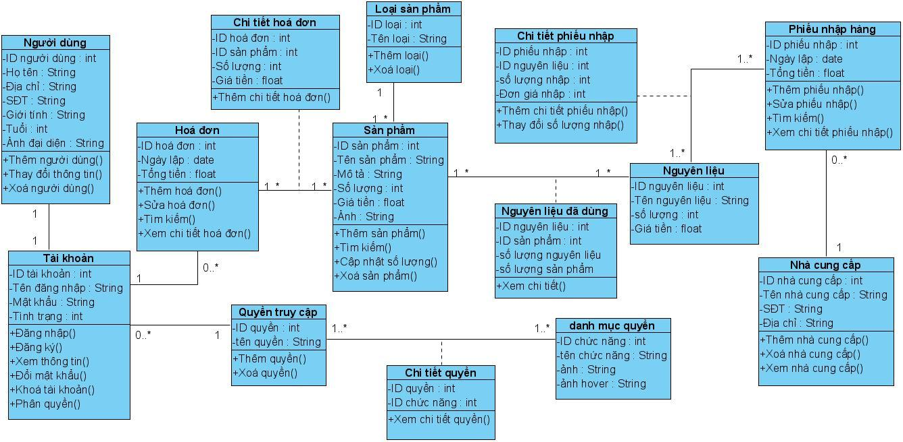

*Hình 3. 1 Biểu đồ lớp*

## 3.2 MỘT SỐ BIỂU ĐỒ TRÌNH TỰ

### 3.2.1 Biểu đồ trình tự đăng nhập

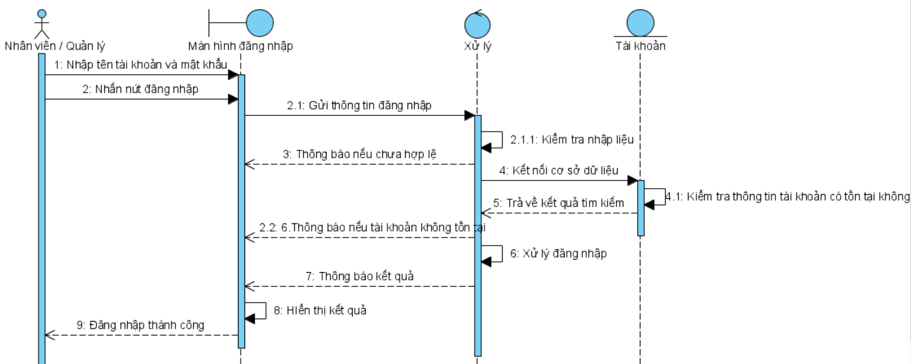

*Hình 3. 2 Biểu đồ trình tự đăng nhập*

### 3.2.2 Biểu đồ trình tự xem thông tin sản phẩm

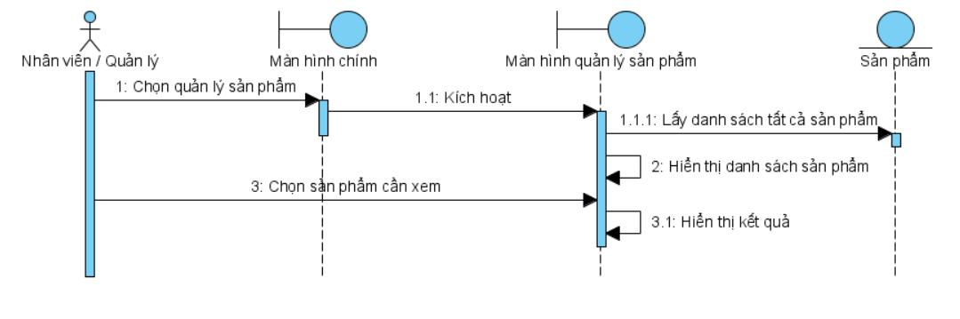

*Hình 3. 3 Biểu đồ trình tự xem thông tin sản phẩm*

### 3.2.3 Biểu đồ trình tự tìm kiếm sản phẩm

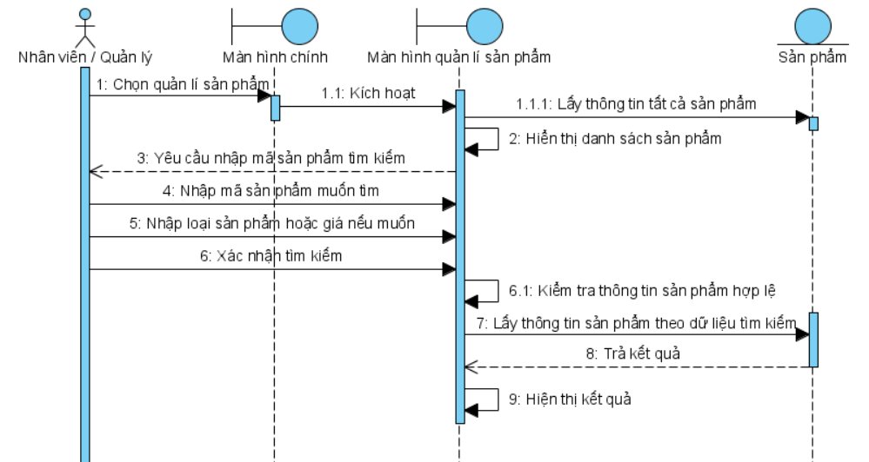

*Hình 3. 4 Biểu đồ trình tự tìm kiếm sản phẩm*

### 3.2.4 Biểu đồ trình tự thêm sản phẩm mới

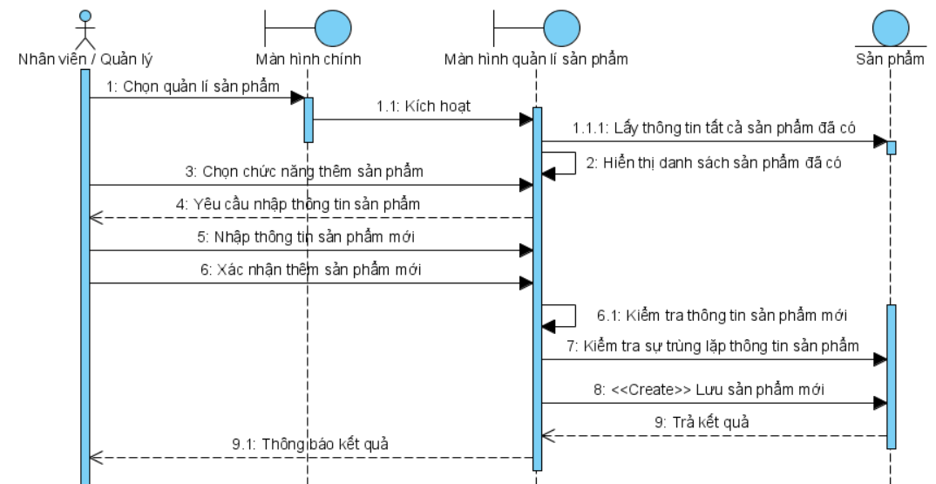

*Hình 3. 5 Biểu đồ trình tự thểm sản phẩm mới*

### 3.2.5 Biểu đồ trình tự sửa thông tin sản phẩm

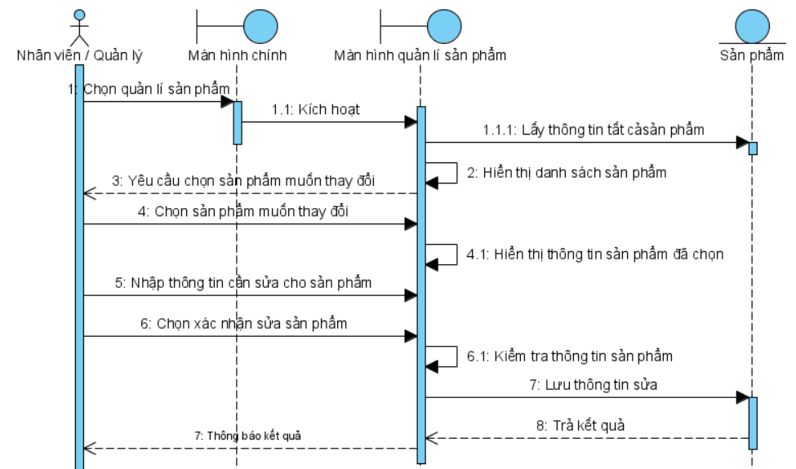

*Hình 3. 6 Biểu đồ trình tự sửa thông tin sản phẩm*

### 3.2.6 Biểu đồ trình tự quản lý nhập hàng

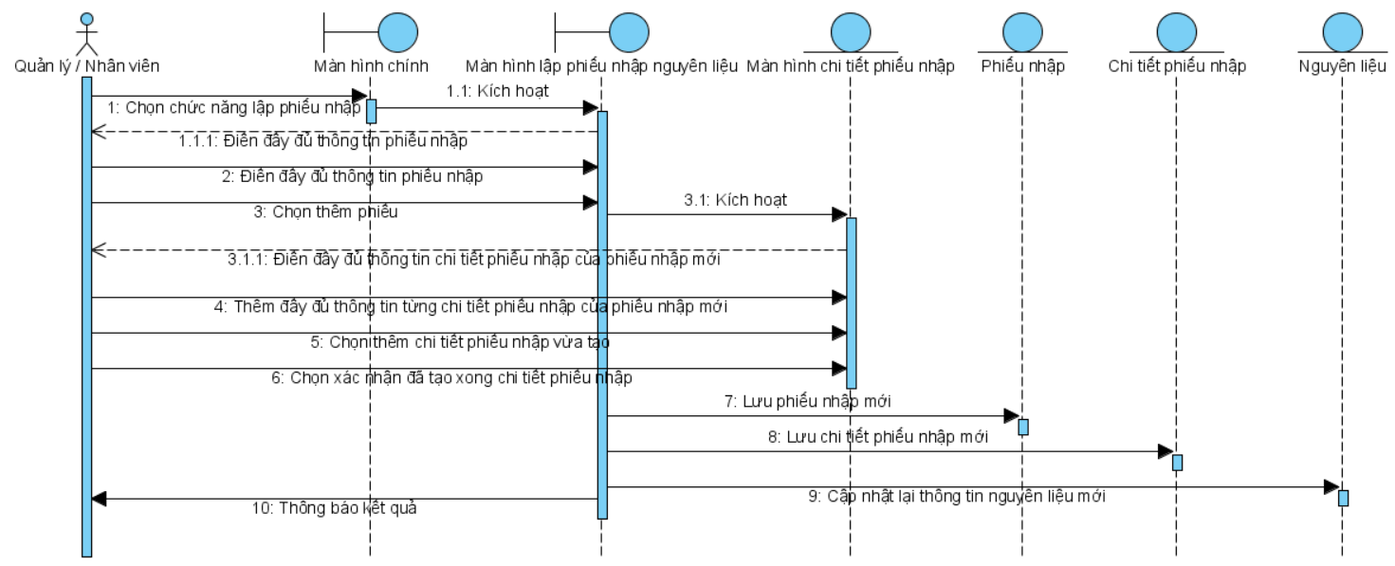

*Hình 3. 7 Biểu đồ trình tự quản lý nhập hàng*

### 3.2.7 Biểu đồ trình tự lập hoá đơn

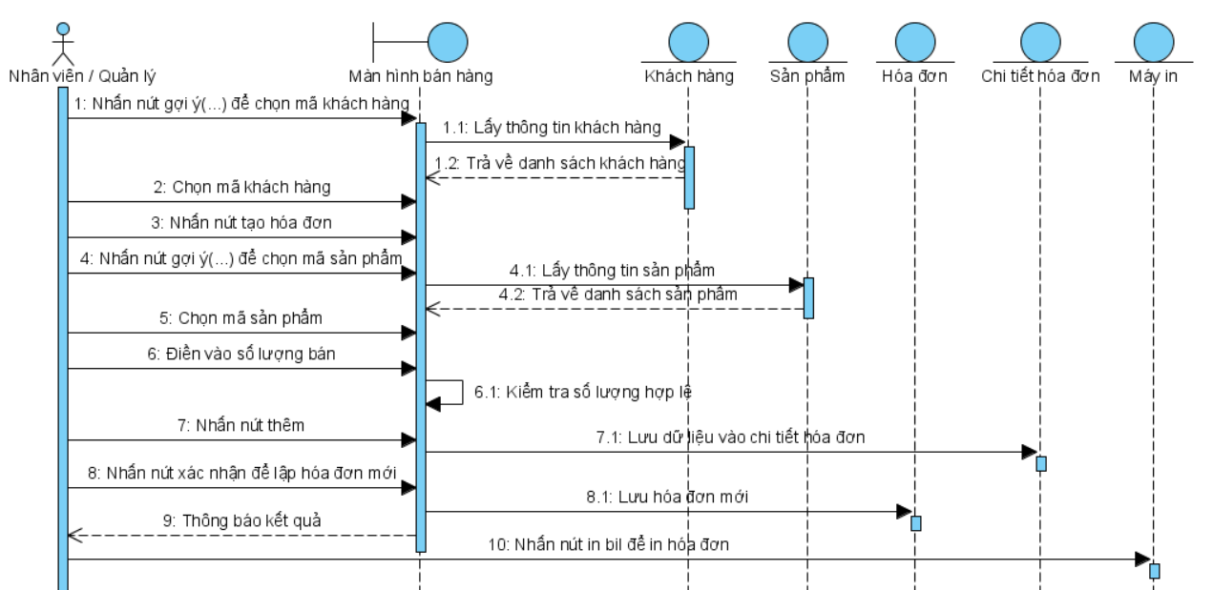

*Hình 3. 8 Biểu đồ trình tự lập hoá đơn*

## 3.3 THIẾT KẾ CƠ SỞ DỮ LIỆU

### 3.3.1 Mô hình cơ sở dữ liệu

### 3.3.2 Cấu trúc các bảng

### 3.3.2.1 Bảng khachhang

| **STT** | **Thuộc tính** | **Kiểu dữ liệu** | **Ràng buộc** | **Chú thích** |
| --- | --- | --- | --- | --- |
| 1 | id_KH | int(10) | primary key | Mã khách hàng |
| 2 | first_name | varchar(20) |  | Họ |
| 3 | last_name | varchar(20) |  | Tên |
| 4 | phone | varchar(11) |  | Điện thoại |

*Bảng 3. 1 Bảng khách hàng*

### 3.3.2.2 Bảng nhacungcap

| **STT** | **Thuộc tính** | **Kiểu dữ liệu** | **Ràng buộc** | **Chú thích** |
| --- | --- | --- | --- | --- |
| 1 | id_NCC | int(10) | primary key | Mã nhà cung cấp |
| 2 | name | varchar(50) |  | Họ tên nhà cung cấp |
| 3 | address | text |  | Địa chỉ |
| 4 | phone | varchar(11) |  | Số điện thoại |

*Bảng 3. 2 Bảng nhà cung cấp*

### 3.3.2.3 Bảng nhanvien

| **STT** | **Thuộc tính** | **Kiểu dữ liệu** | **Ràng buộc** | **Chú thích** |
| --- | --- | --- | --- | --- |
| 1 | id_NV | int(10) | primary key | Mã nhân viên |
| 2 | name | varchar(20) |  | Họ tên nhân viên |
| 3 | age | int(10) |  | Tuổi |
| 4 | gender | enum(‘male’,’female’) |  | Giới tính |
| 5 | address | text |  | Địa chỉ |
| 6 | phone | varchar(11) |  | Điện thoại |
| 7 | start_day | date |  | Ngày bắt đầu làm |
| 8 | status | tinyint(1) |  | Tình trạng |
| 9 | img | varchar(100) |  | Ảnh đại diện |

*Bảng 3. 3 Bảng nhân viên*

### 3.3.2.4 Bảng loai

| **STT** | **Thuộc tính** | **Kiểu dữ liệu** | **Ràng buộc** | **Chú thích** |
| --- | --- | --- | --- | --- |
| 1 | id_Loai | int(10) | primary key | Mã loại |
| 2 | name | varchar(50) |  | Tên loại |

*Bảng 3. 4 Bảng loại sản phẩm*

### 3.3.2.5 Bảng sanpham

| **STT** | **Thuộc tính** | **Kiểu dữ liệu** | **Ràng buộc** | **Chú thích** |
| --- | --- | --- | --- | --- |
| 1 | id_SP | int(10) | primary key | Mã sản phẩm |
| 2 | id_Loai | int(10) | foreign key  references  loai(id_Loai) | Mã loại |
| 3 | name | varchar(50) |  | Tên sản phẩm |
| 4 | description | text |  | Mô tả |
| 5 | amount | int(10) |  | Số lượng |
| 6 | price | float |  | Đơn giá |
| 7 | img | varchar(100) |  | Ảnh |

*Bảng 3. 5 Bảng sản phẩm*

### 3.3.2.6 Bảng nguyenlieu

| **STT** | **Thuộc tính** | **Kiểu dữ liệu** | **Ràng buộc** | **Chú thích** |
| --- | --- | --- | --- | --- |
| 1 | id_NL | int(10) | primary key | Mã nguyên liệu |
| 2 | name | varchar(50) |  | Tên nguyên liệu |
| 3 | amount | int(10) |  | Số lượng |
| 4 | price | float |  | Đơn giá |

*Bảng 3. 6 Bảng nguyên liệu*

### 3.3.2.7 Bảng nguyenlieudadung

| **STT** | **Thuộc tính** | **Kiểu dữ liệu** | **Ràng buộc** | **Chú thích** |
| --- | --- | --- | --- | --- |
| 1 | id | int(10) | primary key | Mã |
| 2 | id_SP | int(10) | foreign key  references  sanpham(id_SP) | Mã sản phẩm |
| 3 | id_NL | int(10) | foreign key  references  nguyenlieu(id_NL) | Mã nguyên liệu |
| 4 | amount_material | int(10) |  | Số lượng nguyên liệu |
| 5 | amount_product | int(10) |  | Số lượng sản phẩm |

*Bảng 3. 7 Bảng nguyên liệu đã dùng*

### 3.3.2.8 Bảng phieunhaphang

| **STT** | **Thuộc tính** | **Kiểu dữ liệu** | **Ràng buộc** | **Chú thích** |
| --- | --- | --- | --- | --- |
| 1 | id_PNH | int(10) | primary key | Mã phiếu nhập |
| 2 | id_NCC | int(11) | foreign key  references  nhacungcap(id_NCC) | Mã nhà cung cấp |
| 3 | id_NV | int(11) | foreign key  references  nhanvien(id_NV) | Mã nhân viên |
| 4 | date_add | date |  | Ngày thêm phiếu |
| 5 | total_money | float |  | Tổng tiền |

*Bảng 3. 8 Bảng phiếu nhập hàng*

### 3.3.2.9 Bảng ct_phieunhaphang

| **STT** | **Thuộc tính** | **Kiểu dữ liệu** | **Ràng buộc** | **Chú thích** |
| --- | --- | --- | --- | --- |
| 1 | id_PNH | int(10) | foreign key  references  phieunhaphang  (id_PNH) | Mã phiếu nhập |
| 2 | id_NL | int(10) | foreign key  references  nguyenlieu  (id_NL) | Mã nguyên liệu |
| 3 | amount | int(10) |  | Số lượng |
| 4 | price | float |  | Giá tiền |
| 5 | total_money | float |  | Thành tiền |

*Bảng 3. 9 Bảng chi tiết phiếu nhập*

### 3.3.2.10 Bảng hoadon

| **STT** | **Thuộc tính** | **Kiểu dữ liệu** | **Ràng buộc** | **Chú thích** |
| --- | --- | --- | --- | --- |
| 1 | id | int(10) | primary key | Mã hoá đơn |
| 2 | id_KH | int(10) | foreign key  references  khachhang(id_KH) | Mã khách hàng |
| 3 | id_NV | int(10) | foreign key  references  nhanvien(id_NV) | Mã nhân viên |
| 4 | total_money | float |  | Tổng tiền |
| 5 | create_day | timestamp |  | Ngày lập |

*Bảng 3. 10 Bảng hoá đơn*

### 3.3.2.11 Bảng ct_hoadon

| **STT** | **Thuộc tính** | **Kiểu dữ liệu** | **Ràng buộc** | **Chú thích** |
| --- | --- | --- | --- | --- |
| 1 | id_HD | int(10) | foreign key  references  hoadon(id) | Mã hoá đơn |
| 2 | id_SP | int(10) | foreign key  references  sanpham(id_SP) | Mã sản phẩm |
| 3 | name | varchar(100) |  | Tên |
| 4 | amount | int(10) |  | Số lượng |
| 5 | price | float |  | Đơn giá |

*Bảng 3. 11 Bảng chi tiết hoá đơn*

### 3.3.2.12 Bảng quyen

| **STT** | **Thuộc tính** | **Kiểu dữ liệu** | **Ràng buộc** | **Chú thích** |
| --- | --- | --- | --- | --- |
| 1 | id_permission | int(10) | primary key | Mã quyền |
| 2 | name | varchar(50) |  | Tên quyền |

*Bảng 3. 12 Bảng quyền*

### 3.3.2.13 Bảng danhmuc

| **STT** | **Thuộc tính** | **Kiểu dữ liệu** | **Ràng buộc** | **Chú thích** |
| --- | --- | --- | --- | --- |
| 1 | id_duty | int(10) | primary key | Mã chức năng |
| 2 | name | varchar(50) |  | Tên chức năng |
| 3 | image | varchar(50) |  | Ảnh |
| 4 | image_hover | varchar(50) |  | Ảnh hover |

*Bảng 3. 13 Bảng danh mục quyền*

### 3.3.2.14 Bảng ct_quyen

| **STT** | **Thuộc tính** | **Kiểu dữ liệu** | **Ràng buộc** | **Chú thích** |
| --- | --- | --- | --- | --- |
| 1 | id_permission | int(10) | foreign key  references  quyen(id_permission) | Mã quyền |
| 2 | id_duty | int(10) | foreign key  references  danhmuc(id_duty) | Mã chức năng |

*Bảng 3. 14 Bảng chi tiết quyền*

### 3.3.2.15 Bảng taikhoan

| **STT** | **Thuộc tính** | **Kiểu dữ liệu** | **Ràng buộc** | **Chú thích** |
| --- | --- | --- | --- | --- |
| 1 | id_TK | int(10) | primary key | Mã tài khoản |
| 2 | id_NV | int(10) | foreign key  references  nhanvien(id_NV) | Mã nhân viên |
| 3 | user_name | varchar(50) |  | Tên đăng nhập |
| 4 | pass | varchar(50) |  | Mật khẩu |
| 5 | id_permission | int(10) | foreign key  references  quyen(id_permission) | Mã quyền |

*Bảng 3. 15 Bảng tài khoản*

## 3.4 THIẾT KẾ GIAO DIỆN

### 3.4.1 Giao diện đăng nhập

| **Mô tả biến cố** | **Điều kiện kích hoạt** | **Xử lý** | **Ghi chú** |
| --- | --- | --- | --- |
| Hiển thị giao diện đăng nhập | Khởi động màn hình | Hiển thị giao diện đăng nhập của ứng dụng |  |
| Nhập thông tin tài khoản | Nhập tên tài khoản và mật khẩu | Hiển thị tên tài khoản và mật khẩu mà người dùng đã nhập |  |
| Đăng nhập vào ứng dụng | Click vào nút “Đăng nhập” trên giao diện | Kiểm tra thông tin tài khoản và mật khẩu người dùng nhập, nếu thông tin trùng khớp với thông tin tài khoản của hệ thống thì sẽ hiển thị giao diện chính của ứng dụng theo phân quyền của tài khoản đó, nếu không trùng khớp thì sẽ thông báo lỗi và yêu cầu nhập lại. | Tên tài khoản hoặc mật khẩu phải khác rỗng |

*Bảng 3. 16 Bảng biến cố giao diện đăng nhập*

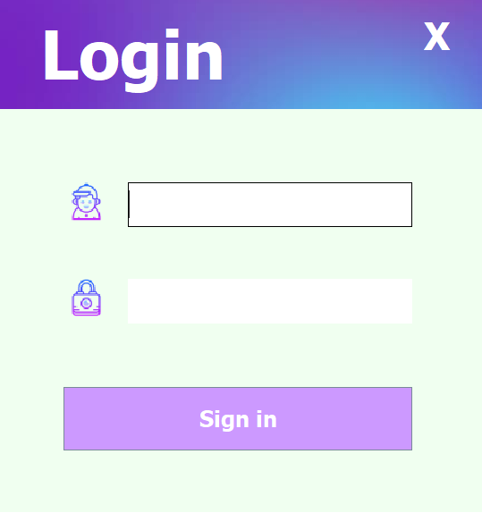

*Hình 3. 10 Giao diện đăng nhập*

### 3.4.2 Giao diện bán hàng

| **Mô tả biến cố** | **Điều kiện kích hoạt** | **Xử lý** | **Ghi chú** |
| --- | --- | --- | --- |
| Hiển thị giao diện bán hàng | Nhấn chọn menu bán hàng | Hiển thị giao diện lập hóa đơn để nhập liệu |  |
| Chọn khách hàng cần order | Click vào nút ba chấm ở trường “Mã KH” trên giao diện | * Popup hiện lên danh sách các khách hàng có trong hệ thống * Chọn vào khách hàng cần order và bấm nút “Xác nhận”, nếu khách hàng chưa có trong hệ thống thì chuyển qua giao diện quản lý khách hàng để thêm |  |
| Xác nhận lập hóa đơn cho khách order | Click vào nút “Tạo hóa đơn” trên giao diện trên giao diện | Hiển thị phần giao diện quản lý các sản phẩm mà người dùng muốn order | Thao tác hỗ trợ cho việc thêm/sửa/xóa các sản phẩm đã chọn |
| Chọn sản phẩm mà người dùng muốn order | Click vào nút ba chấm ở trường “Mã SP” trên giao diện | * Popup hiện lên danh sách các sản phẩm mà cửa hàng bán có trong hệ thống * Chọn vào sản phẩm mà khách hàng muốn order và bấm nút “Xác nhận” | Sau khi “Xác nhận” thì người dùng nhập vào ô số lượng mà khách hàng cần order |
| Thêm sản phẩm vào hóa đơn | Click vào nút “Thêm” trên giao diện | Sản phẩm sẽ được thêm vào hóa đơn cho khách hàng, được lưu và hiển thị thông tin ở giao diện dạng bảng | Hệ thống tự tính ra số tiền mà khách order sản phẩm đó |
| Sửa và xóa sản phẩm từ hóa đơn | Chọn vào sản phẩm cần thực hiện ở giao diện sản phẩm của hóa đơn | * Nếu người dùng muốn sửa lại số lượng của sản phẩm mà khách hàng order thì click vào nút “Sửa”, popup thông báo sửa sản phẩm hiện lên và yêu cầu nhập lại số lượng cho sản phẩm đó. * Nếu người dùng muốn xóa sản phẩm ra khỏi hóa đơn thì click vào nút “Xóa sản phẩm” và hệ thống sẽ thông báo kết quả. |  |
| Xác nhận và hủy hóa đơn cho khách hàng | Click vào nút “Xác nhận” hoặc nút “Hủy hóa đơn” trên giao diện | * Khi người dùng “Xác nhận” hóa đơn thì hệ thống sẽ lưu hóa đơn đó lại và trở về giao diện bán hàng ban đầu. * Khi người dùng “Hủy hóa đơn” thì hệ thống sẽ xóa hóa đơn và trở về giao diện bán hàng ban đầu. |  |

*Bảng 3. 17 Bảng biến cố giao diện bán hàng*

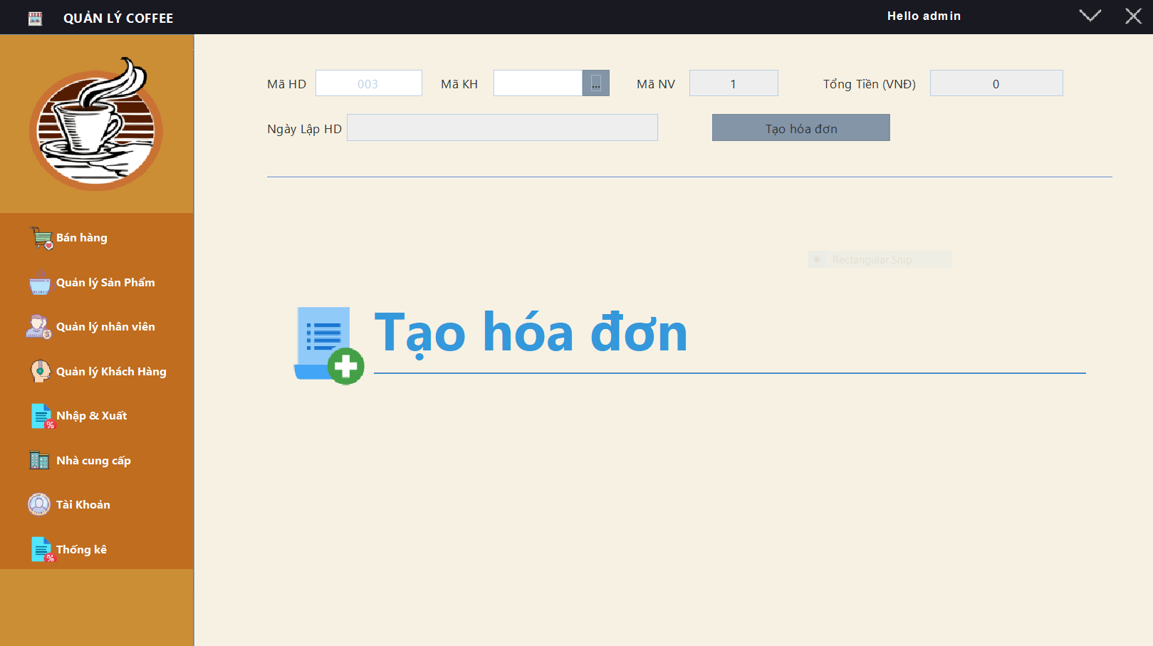

*Hình 3. 11 Giao diện bán hàng*

### 3.4.3 Giao diện quản lý sản phẩm

| **Mô tả biến cố** | **Điều kiện kích hoạt** | **Xử lý** | **Ghi chú** |
| --- | --- | --- | --- |
| Hiển thị giao diện quản lý sản phẩm | Nhấn chọn menu quản lý sản phẩm | Đọc danh sách sản phẩm trong hệ thống và hiển thị ra giao diện màn hình. |  |
| Thêm sản phẩm | Click chọn vào nút “Thêm” trên giao diện | Người dùng nhập đầy đủ thông tin cho sản phẩm cần thêm và click vào nút “Xác nhận” để thêm sản phẩm mới | Các trường thông tin không được rỗng |
| Sửa và xóa sản phẩm | Chọn vào sản phẩm cần thực hiện ở giao diện danh sách sản phẩm | * Nếu người dùng muốn sửa các thông tin của sản phẩm thì click vào nút “Sửa”, người dùng sửa lại các thông tin cho sản phẩm và click vào nút “Xác nhận” để lưu lại. * Nếu người dùng muốn xóa sản phẩm ra khỏi hệ thống thì click vào nút “Xóa”, popup xác nhận xóa sản phẩm hiển thị và người dùng xác nhận thực hiện. |  |
| Xuất file excel thông tin các sản phẩm của hệ thống | Click vào nút “XUẤT EXCEL” trên giao diện | File excel thông tin các sản phẩm trong hệ thống được xuất ra trong folder report |  |

*Bảng 3. 18 Bảng biến cố giao diện quản lý sản phẩm*

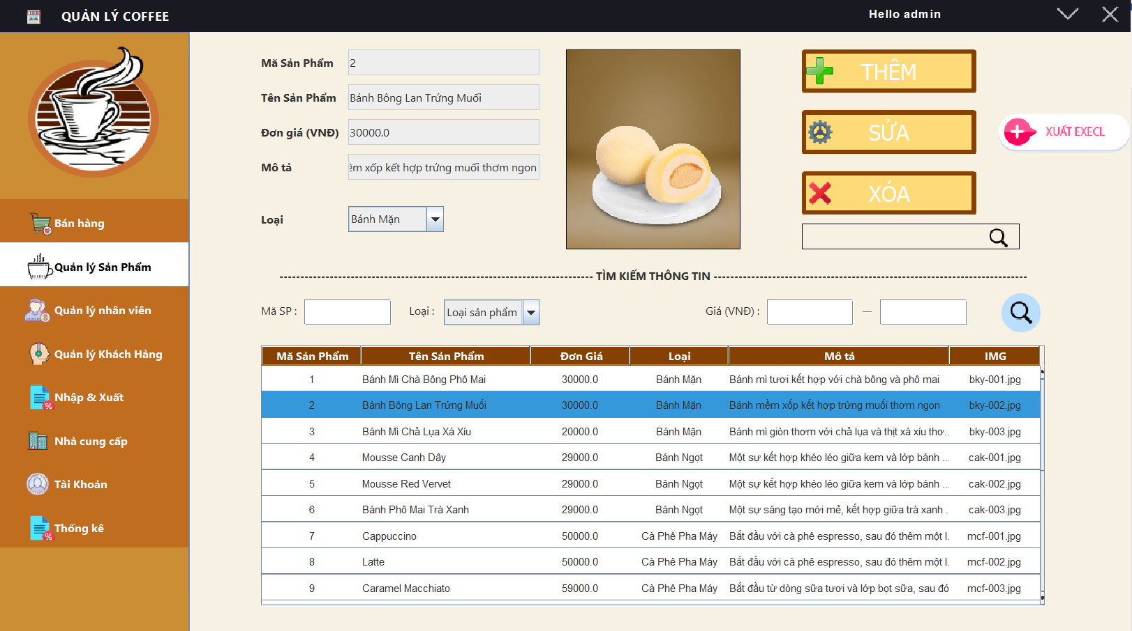

*Hình 3. 12 Giao diện quản lý sản phẩm*

### 3.4.4 Giao diện quản lý nhân viên

| **Mô tả biến cố** | **Điều kiện kích hoạt** | **Xử lý** | **Ghi chú** |
| --- | --- | --- | --- |
| Hiển thị giao diện quản lý nhân viên | Nhấn chọn menu quản lý nhân viên | Đọc danh sách nhân viên trong hệ thống và hiển thị ra giao diện màn hình. |  |
| Thêm nhân viên | Click chọn vào nút “Thêm” trên giao diện | Người dùng nhập đầy đủ thông tin cho nhân viên cần thêm và click vào nút “Xác nhận” để thêm nhân viên mới | Các trường thông tin không được rỗng |
| Sửa và xóa nhân viên | Chọn vào nhân viên cần thực hiện ở giao diện danh sách nhân viên | * Nếu người dùng muốn sửa các thông tin của nhân viên thì click vào nút “Sửa”, người dùng sửa lại các thông tin cho nhân viên và click vào nút “Xác nhận” để lưu lại. * Nếu người dùng muốn xóa nhân viên ra khỏi hệ thống thì click vào nút “Xóa”, popup xác nhận xóa nhân viên hiển thị và người dùng xác nhận thực hiện. |  |

*Bảng 3. 19 Bảng biến cố giao diện quản lý nhân viên*

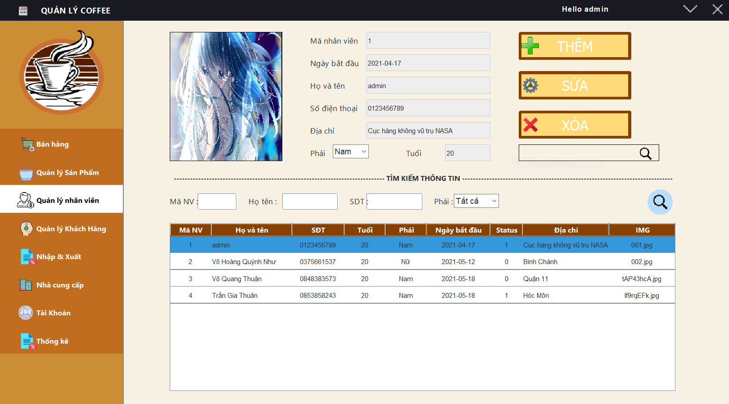

*Hình 3. 13 Giao diện quản lý nhân viên*

### 3.4.5 Giao diện quản lý khách hàng

| **Mô tả biến cố** | **Điều kiện kích hoạt** | **Xử lý** | **Ghi chú** |
| --- | --- | --- | --- |
| Hiển thị giao diện quản lý khách hàng | Nhấn chọn menu quản lý khách hàng | Đọc danh sách khách hàng trong hệ thống và hiển thị ra giao diện màn hình. |  |
| Thêm khách hàng | Click chọn vào nút “Thêm” trên giao diện | Người dùng nhập đầy đủ thông tin cho khách hàng cần thêm và click vào nút “Xác nhận” để thêm khách hàng mới | Các trường thông tin không được rỗng |
| Sửa và xóa khách hàng | Chọn vào khách hàng cần thực hiện ở giao diện danh sách khách hàng | * Nếu người dùng muốn sửa các thông tin của khách hàng thì click vào nút “Sửa”, người dùng sửa lại các thông tin cho khách hàng và click vào nút “Xác nhận” để lưu lại. * Nếu người dùng muốn xóa khách hàng ra khỏi hệ thống thì click vào nút “Xóa”, popup xác nhận xóa khách hàng hiển thị và người dùng xác nhận thực hiện. |  |

*Bảng 3. 20 Bảng biến cố giao diện quản lý khách hàng*

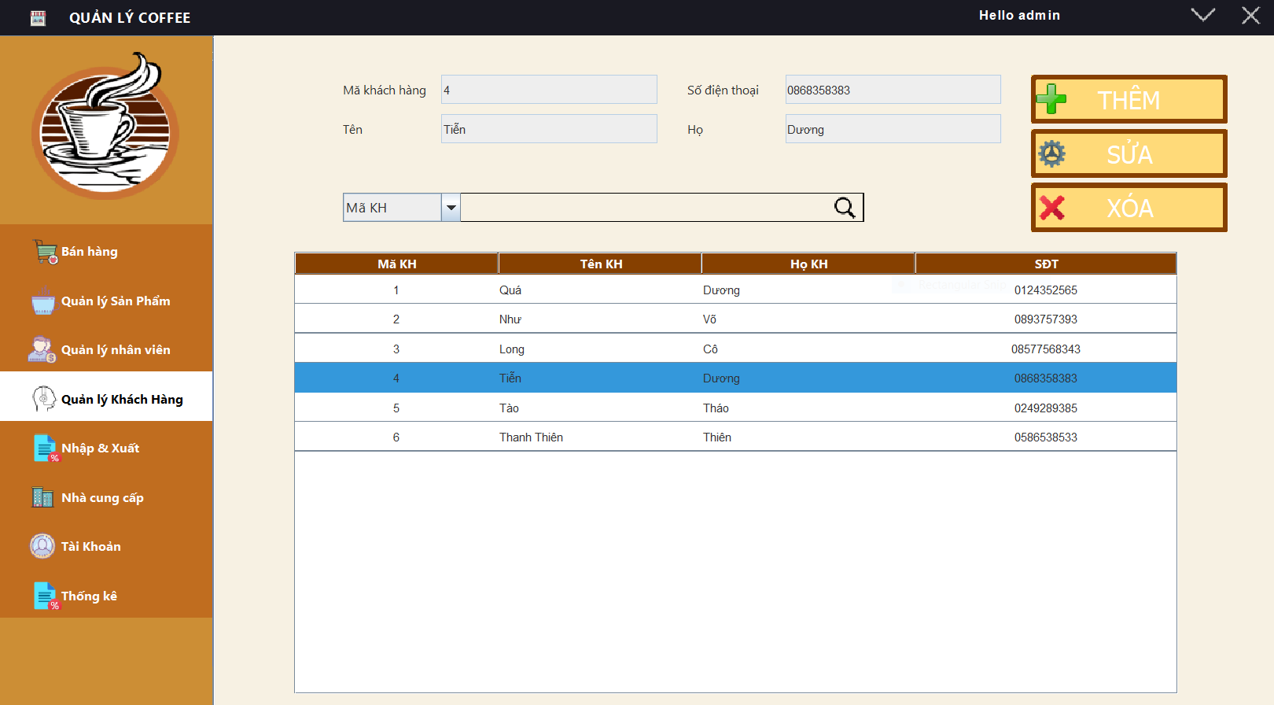

*Hình 3. 14 Giao diện quản lý khách hàng*

### 3.4.6 Giao diện quản lý hoá đơn

| **Mô tả biến cố** | **Điều kiện kích hoạt** | **Xử lý** | **Ghi chú** |
| --- | --- | --- | --- |
| Hiển thị giao diện quản lý hóa đơn | Nhấn chọn menu quản lý hóa đơn | Đọc danh sách hóa đơn trong hệ thống và hiển thị ra giao diện màn hình. |  |
| Xem chi tiết hóa đơn | Chọn vào hóa đơn cần thực hiện ở giao diện danh sách hóa đơn và click chọn vào nút “CHI TIẾT HD” trên giao diện | Popup giao diện hiển thị chi tiết thông tin các sản phẩm của hóa đơn được chọn |  |
| Xóa hóa đơn | Chọn vào hóa đơn cần thực hiện ở giao diện danh sách hóa đơn và click chọn vào nút “XÓA” trên giao diện | Popup xác nhận xóa hóa đơn được hiển thị và người dùng xác nhận thực hiện. |  |
| Xuất file pdf thông tin chi tiết các sản phẩm của hóa đơn trong hệ thống | Chọn vào hóa đơn cần thực hiện ở giao diện danh sách hóa đơn và click vào nút “IN BILL” trên giao diện | File pdf thông tin chi tiết các sản phẩm của hóa đơn trong hệ thống được xuất ra trong folder report |  |

*Bảng 3. 21 Bảng biến cố giao diện quản lý hoá đơn*

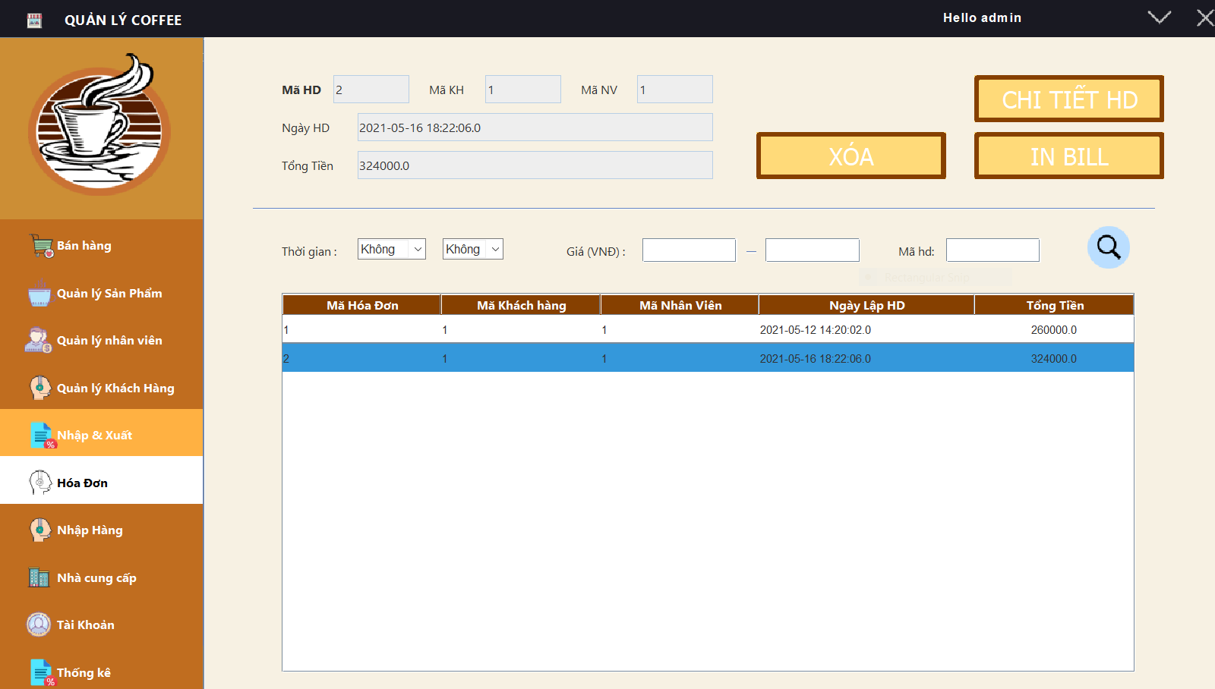

*Hình 3. 15 Giao diện quản lý hoá đơn*

### 3.4.7 Giao diện quản lý nhập hàng

| **Mô tả biến cố** | **Điều kiện kích hoạt** | **Xử lý** | **Ghi chú** |
| --- | --- | --- | --- |
| Hiển thị giao diện nhập hàng | Nhấn chọn menu nhập hàng | Đọc danh sách các phiếu nhập hàng trong hệ thống và hiển thị ra giao diện màn hình. |  |
| Xem chi tiết phiếu nhập hàng | Chọn vào phiếu nhập hàng cần thực hiện ở giao diện danh sách phiếu nhập hàng và click chọn vào nút “CHI TIẾT PN” trên giao diện | Popup giao diện hiển thị chi tiết thông tin các nguyên liệu của phiếu nhập hàng được chọn |  |
| Xác nhận lập hóa đơn cho khách order | Click vào nút “Tạo hóa đơn” trên giao diện trên giao diện | Hiển thị phần giao diện quản lý các sản phẩm mà người dùng muốn order |  |
| Chọn nhà cung cấp | Click vào nút ba chấm ở trường “Mã NCC” trên giao diện | * Popup hiện lên danh sách các nhà cung cấp có trong hệ thống * Chọn vào nhà cung cấp và bấm nút “Xác nhận” | Thao tác hỗ trợ cho việc thêm phiếu nhập hàng |
| Chọn nhân viên | Click vào nút ba chấm ở trường “Mã NV” trên giao diện | * Popup hiện lên danh sách các nhân viên có trong hệ thống * Chọn vào nhân viên và bấm nút “Xác nhận” | Thao tác hỗ trợ cho việc thêm phiếu nhập hàng |
| Thêm phiếu nhập hàng | Click vào nút “THÊM” trên giao diện trên giao diện | * Popup hiện lên giao diện để người dùng thêm các nguyên liệu vào phiếu nhập hàng, người dùng nhập mã nguyên nguyên liệu và số lượng cần thiết * Sau khi nhập mã nguyên liệu và số lượng thì click vào nút “THÊM” để thêm nguyên liệu đó vào phiếu nhập hàng và được hiển thị ở bảng chi tiết kế bên * Chọn vào nguyên liệu cần xóa ở bảng danh sách các nguyên liệu đã thêm và click chọn vào nút “XÓA” trên giao diện. * Để hoàn thành phiếu nhập hàng thì người dùng click vào nút “XÁC NHẬN” hoặc nếu muốn hủy phiếu nhập hàng thì người dùng click vào nút “Hủy nhập hàng” để hủy phiếu |  |

*Bảng 3. 22 Bảng biến cố giao diện quản lý nhập hàng*

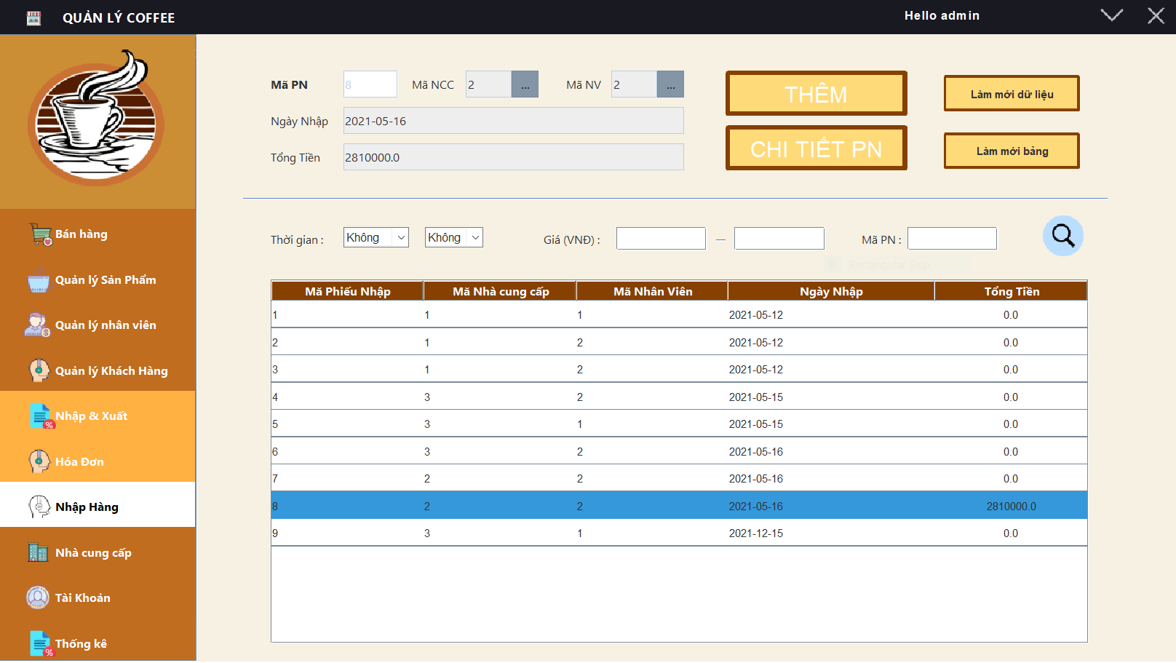

*Hình 3. 16 Giao diện quản lý nhập hàng*

### 3.4.8 Giao diện quản lý nhà cung cấp

| **Mô tả biến cố** | **Điều kiện kích hoạt** | **Xử lý** | **Ghi chú** |
| --- | --- | --- | --- |
| Hiển thị giao diện quản lý nhà cung cấp | Nhấn chọn menu quản lý nhà cung cấp | - Đọc danh sách nhà cung cấp hiện có  - Xuất danh sách nhà cung cấp hiện có |  |
| Chọn mã nhà cung cấp | Kết thúc chọn mã | Ghi nhận vị trí của mã được chọn trong danh sách nhà cung cấp | Thao tác hỗ trợ cho việc thêm/sửa nhà cung cấp |
| Kiểm tra dữ liệu hợp lệ và ghi nhà cung cấp mới | Chọn nút thêm | Sau khi kiểm tra các điều kiện hợp lệ thành công, nhà cung cấp mới được ghi vào hệ thống |  |
| Chọn 1 hàng trong bảng nhà cung cấp | Kết thúc chọn | Thông tin nhà cung cấp thể hiện ở các textbox tương ứng | Thao tác hỗ trợ cho việc sửa nhà cung cấp |
| Kiểm tra dữ liệu hợp lệ và cập nhật nhà cung cấp | Chọn một nhà cung cấp trong danh sách nhà cung cấp và thay đổi thông tin | Sau khi kiểm tra các điều kiện hợp lệ thành công, thông tài nhà cung cấp mới chỉnh sửa sẽ được cập nhật vào hệ thống |  |

*Bảng 3. 23 Bảng biến cố giao diện quản lý nhà cung cấp*

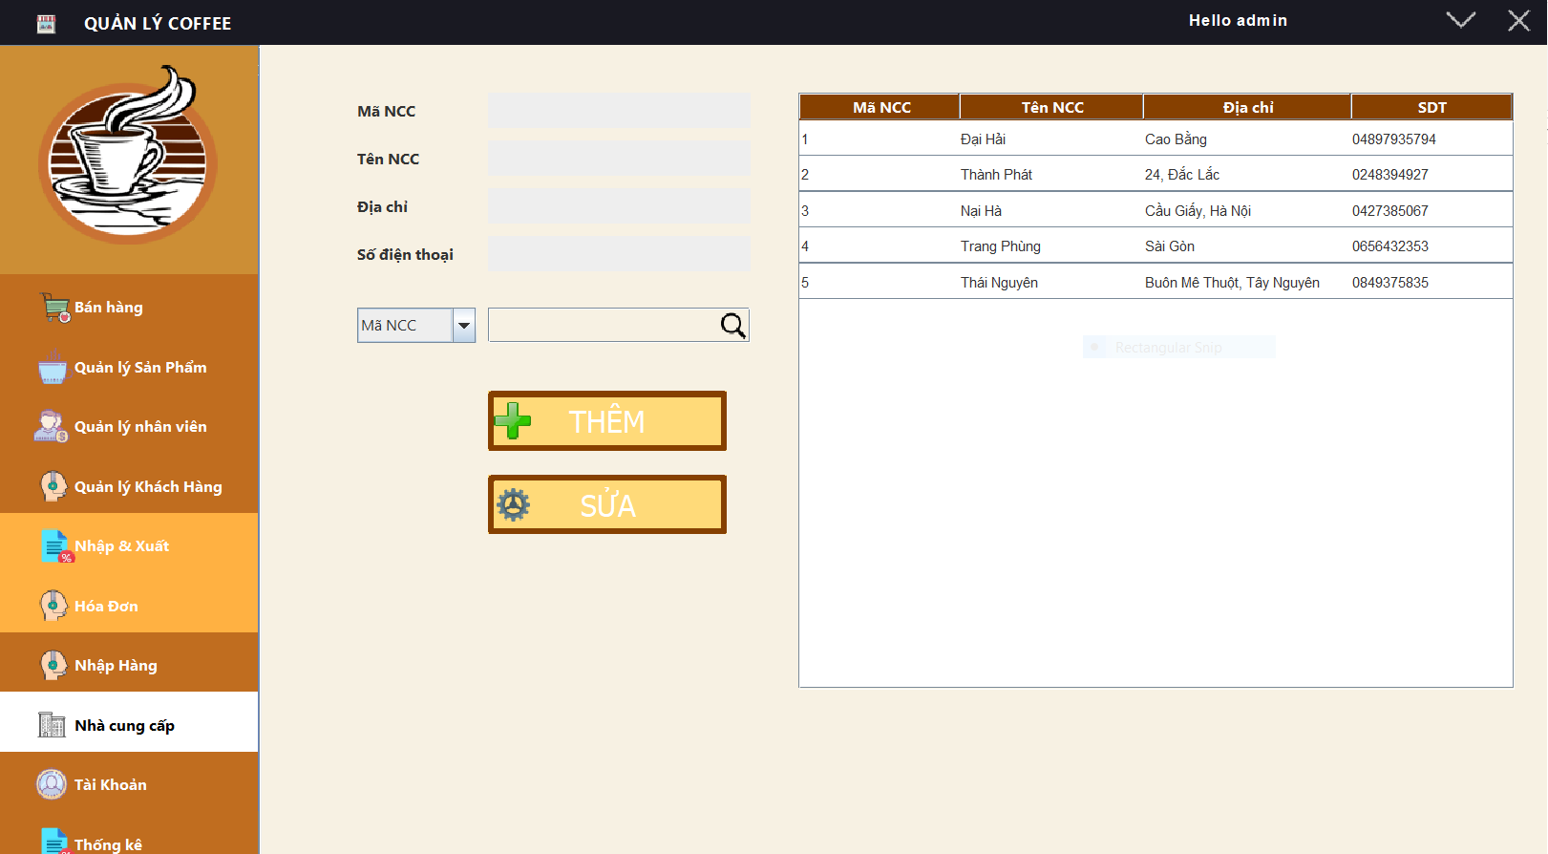

*Hình 3. 17 Giao diện quản lý nhà cung cấp*

### 3.4.9 Giao diện quản lý tài khoản

| **Mô tả biến cố** | **Điều kiện kích hoạt** | **Xử lý** | **Ghi chú** |
| --- | --- | --- | --- |
| Hiển thị giao diện quản lý tài khoản | Nhấn chọn menu quản lý tài khoản | * Đọc danh sách tài khoản hiện có và quyền tương ứng * Xuất danh sách tài khoản hiện có và quyền tương ứng |  |
| Chọn một quyền trên combobox | Kết thúc chọn quyền | Ghi nhận vị trí của quyền được chọn trong danh sách quyền | Thao tác cần thực hiện khi thêm tài khoản |
| Chọn mã nhân viên trên combobox | Kết thúc chọn mã nhân viên | Ghi nhận mã nhân viên được chọn trong danh sách nhân viên | Thao tác cần thực hiện khi thêm tài khoản |
| Kiểm tra tên đăng nhập và mật khẩu | Kết thúc nhập tên đăng nhập và mật khẩu | Kiểm tra tên đăng nhập đã tồn tại trong hệ thống chưa, nếu đã có thì xuất thông báo yêu cầu nhập tên đăng nhập mới | Tên đăng nhập và mật khẩu khác rỗng |
| Kiểm tra dữ liệu hợp lệ và ghi tài khoản mới | Chọn nút thêm | Sau khi kiểm tra các điều kiện hợp lệ thành công, tài khoản mới được ghi vào hệ thống |  |
| Chọn 1 hàng trong bảng tài khoản | Kết thúc chọn | Thông tin tài khoản thể hiện ở các textbox tương ứng | Thao tác hỗ trợ cho việc sửa tài khoản |
| Kiểm tra dữ liệu hợp lệ và cập nhật tài khoản | Chọn một tài khoản trong danh sách tài khoản và thay đổi thông tin | Sau khi kiểm tra các điều kiện hợp lệ thành công, thông tài khoản mới chỉnh sửa sẽ được cập nhật vào hệ thống |  |

*Bảng 3. 24 Bảng biến cố giao diện quản lý tài khoản*

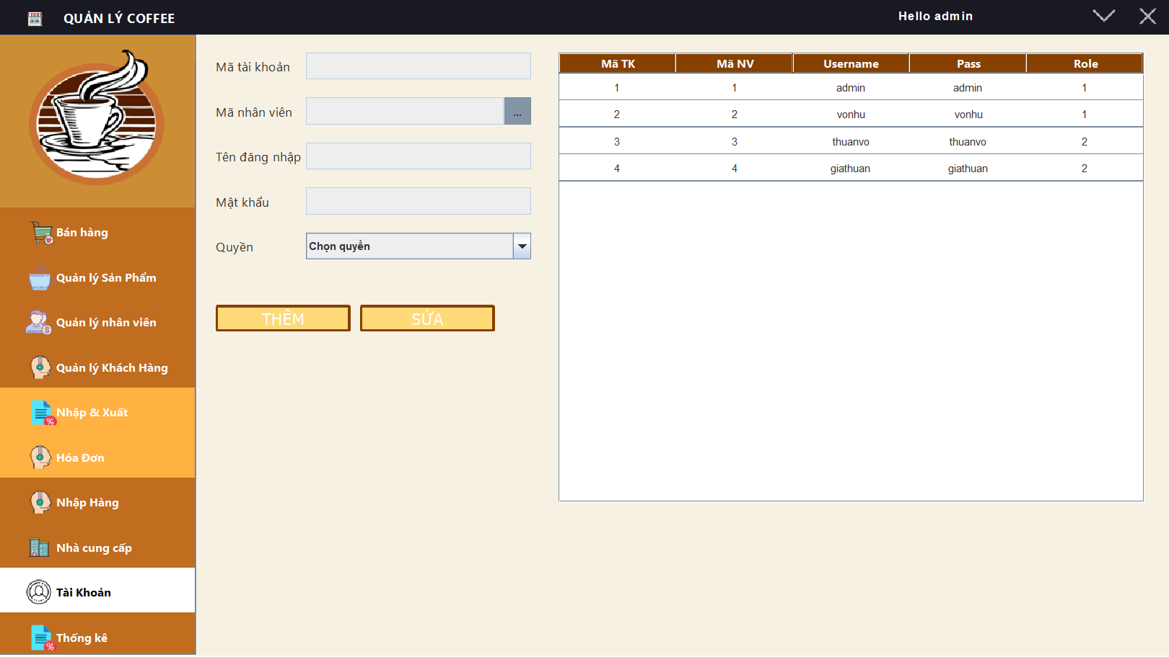

*Hình 3. 18 Giao diện quản lý tài khoản*

### 3.4.10 Giao diện thống kê

| **Mô tả biến cố** | **Điều kiện kích hoạt** | **Xử lý** | **Ghi chú** |
| --- | --- | --- | --- |
| Kiểm tra thời gian hợp lệ | Nhấn chọn hoặc điền ngày bắt đầu và ngày kết thúc | Kiểm tra ngày bắt đầu và ngày kết thúc hợp lệ, xuất thông báo lỗi nếu ngày không hợp lệ | Ngày hợp lệ là ngày có định dạng hợp lệ và nằm trong phạm vi cho phép |
| Kiểm tra dữ liệu hợp lệ và xuất biểu đồ thống kê | Nhấn nút thống  kê trên giao diện | Kiểm tra sản phẩm được bán trong thời gian ràng buộc, nếu có thì xuất biểu đồ cột mô tả tên, doanh thu bán ra của sản phẩm theo top |  |

*Bảng 3. 25 Bảng biến cố giao diện thống kê*

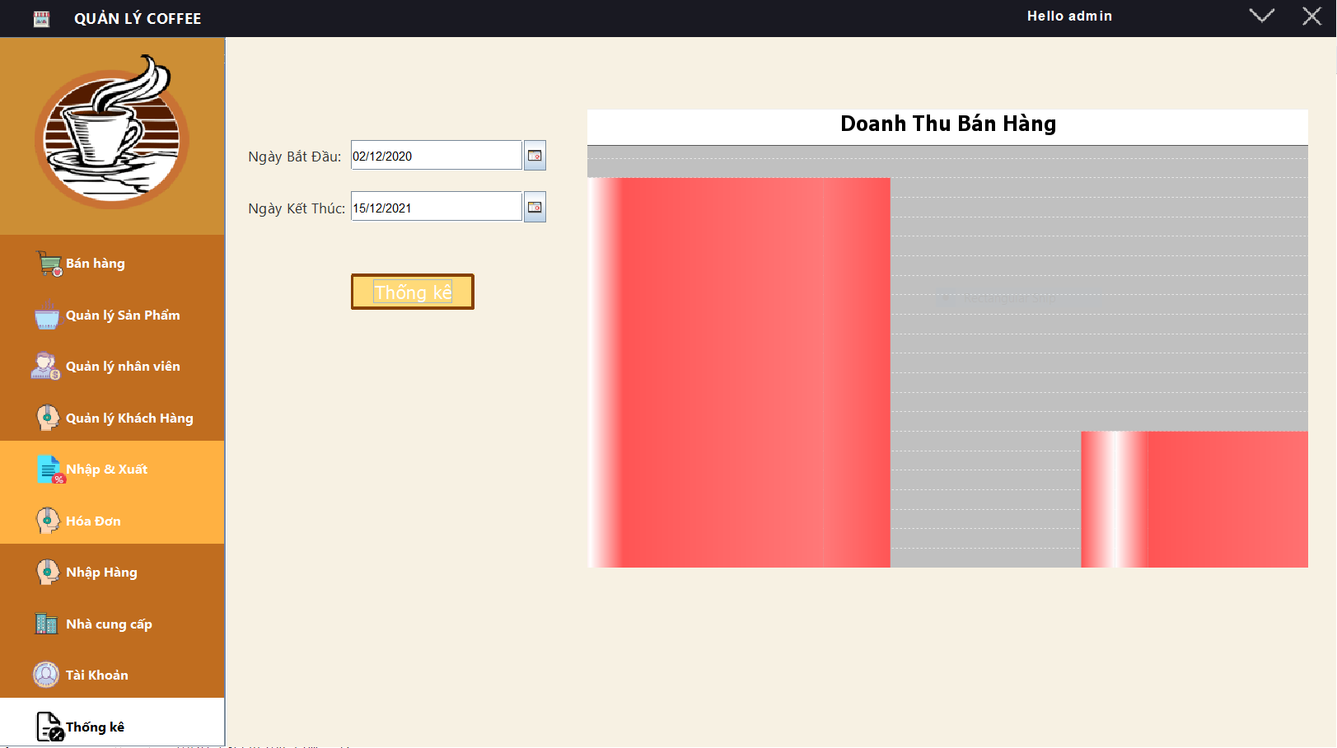

*Hình 3. 19 Giao diện thống kê*

# CHƯƠNG IV: HƯỚNG DẪN CÀI ĐẶT VÀ KIỂM THỬ

## 4.1 HƯỚNG DẪN CÀI ĐẶT, SỬ DỤNG ỨNG DỤNG

### 4.1.1 Môi trường lập trình

**NetBeans** là một môi trường phát triển tích hợp (IDE) cho Java. NetBeans cho phép các ứng dụng được phát triển từ một tập hợp các thành phần phần mềm được gọi là modules. NetBeans chạy trên Windows, macOS, Linux và Solaris. Ngoài việc phát triển Java, nó còn có các phần mở rộng cho các ngôn ngữ khác như PHP, C, C++, HTML5, và JavaScript. Các ứng dụng dựa trên NetBeans, bao gồm NetBeans IDE, có thể được mở rộng bởi các nhà phát triển bên thứ ba.

**Tính năng chính của NetBeans:**

* Hỗ trợ nhiều loại ngôn ngữ lập trình.
* Chỉnh sửa mã nguồn thông minh.
* Giao diện trực quan, dễ thao tác, sử dụng,
* Là một công cụ lập trình phần mềm máy tính hoặc phần mềm trên các thiết bị di động.
* Gỡ lỗi mạng nội bộ và từ xa.
* Thử nghiệm tính năng xây dựng giao diện đồ họa.
* Tính năng QuickSearch (Tìm kiếm nhanh), tự động biên dịch, hỗ trợ các Framework cho website, trình ứng dụng máy chủ GlassFish và cơ sở dữ liệu.

### 4.1.2 Ngôn ngữ cài đặt

- Ngôn ngữ dùng để cài đặt ứng dụng là java, thích hợp cho việc xây dựng ứng dụng theo mô hình hướng đổi tượng.

**Tổng quan**: Java là một ngôn ngữ lập trình hướng đối tượng (OOP) và dựa trên các lớp (class), ban đầu được phát triển bởi Sun Microsystems do James Gosling khởi xướng và phát hành vào năm 1995. Khác với phần lớn ngôn ngữ lập trình thông thường, thay vì biên dịch mã nguồn thành mã máy hoặc thông dịch mã nguồn khi chạy, Java được thiết kế để biên dịch mã nguồn thành bytecode, bytecode sau đó sẽ được môi trường thực thi (runtime environment) chạy.

- Ứng dụng sử dụng hệ quản trị cơ sở dữ liệu là MySql

### 4.1.3 Hướng dẫn cài đặt

1. Tải và cài đặt Netbeans
2. Tải source code và cơ sở dữ liệu ở link: https://drive.google.com/drive/u/1/folders/15KQM7RSDKgJ4mEnUPMWx0DPraRPslHS4
3. Tải và cài đặt XAMPP có tích hợp Mysql
4. Khởi động XAMPP, bật Apache và MySql
5. Mở http://localhost/phpmyadmin/, tạo database mới có tên "coffeemanagement", chọn bảng mã utf8_general_ci và import file coffeemanagement.sql vào
6. Import tất cả các thư viện trong thư mục dist/lib/
7. Mở IDE NetBeans ( hoặc Eclipse ) để import project
8. Thay đổi cấu hình phù hợp ở thư mục java-swing-project\src\Config\db.properties
9. Run application của project và sử dụng

## 4.2 KIỂM THỬ

| **STT** | **Chức năng** | **Tổng số lần chạy** | **Số lần thành công** | **Số lần báo lỗi** | **Đánh giá** |
| --- | --- | --- | --- | --- | --- |
| 1 | Thêm khách hàng | 20 | 20 | 0 | Tốt |
| 2 | Sửa khách hàng | 20 | 20 | 0 | Tốt |
| 3 | Xóa khách hàn | 20 | 20 | 0 | Tốt |
| 4 | Tìm kiếm khách hàng | 20 | 20 | 0 | Tốt |
| 5 | Thêm Nhà cung cấp | 20 | 18 | 2 | Khá Tốt |
| 6 | Sửa Nhà cung cấp | 20 | 17 | 3 | Khá Tốt |
| 7 | Xóa Nhà cung cấp | 20 | 20 | 0 | Tốt |
| 8 | Tìm kiếm Nhà cung cấp | 20 | 16 | 4 | Khá Tốt |
| 9 | Thêm Nhân viên | 20 | 20 | 0 | Tốt |
| 10 | Sửa Nhân viên | 20 | 19 | 1 | Khá Tốt |
| 11 | Xóa Nhân viên | 20 | 20 | 0 | Tốt |
| 12 | Tìm kiếm Nhân viên | 20 | 20 | 0 | Tốt |
| 13 | Thêm Loại cafe | 20 | 20 | 0 | Tốt |
| 14 | Sửa Loại cafe | 20 | 19 | 1 | Khá Tốt |
| 15 | Xóa Loại cafe | 20 | 20 | 0 | Tốt |
| 16 | Tìm kiếm Loại cafe | 20 | 20 | 0 | Tốt |
| 17 | Thêm Sản phẩm | 20 | 15 | 5 | Chưa hoàn thiện |
| 18 | Sửa Sản phẩm | 20 | 16 | 4 | Khá Tốt |
| 19 | Xóa Sản phẩm | 20 | 20 | 0 | Tốt |
| 20 | Tìm kiếm Sản phẩm | 20 | 20 | 0 | Tốt |
| 21 | Thêm Nguyên liệu | 20 | 20 | 0 | Tốt |
| 22 | Sửa Nguyên liệu | 20 | 18 | 2 | Khá Tốt |
| 23 | Xóa Nguyên liệu | 20 | 20 | 0 | Tốt |
| 24 | Tìm kiếm Nguyên liệu | 20 | 20 | 0 | Tốt |
| 25 | Thêm Nguyên liệu đã dùng | 20 | 8 | 12 | Chưa tốt |
| 26 | Sửa Nguyên liệu đã dùng | 20 | 20 | 0 | Tốt |
| 27 | Xóa Nguyên liệu đã dùng | 20 | 20 | 0 | Tốt |
| 28 | Tìm kiếm Nguyên liệu đã dùng | 20 | 19 | 1 | Khá Tốt |
| 29 | Thêm Phiếu nhập hàng | 20 | 20 | 0 | Tốt |
| 30 | Sửa Phiếu nhập hàng | 20 | 20 | 0 | Tốt |
| 31 | Xóa Phiếu nhập hàng | 20 | 20 | 0 | Tốt |
| 32 | Tìm kiếm Chi tiết phiếu nhập hàng | 20 | 15 | 5 | Chưa tốt |
| 33 | Thêm Chi tiết phiếu nhập hàng | 20 | 20 | 0 | Tốt |
| 34 | Xóa Chi tiết phiếu nhập hàng | 20 | 18 | 2 | Khá Tốt |
| 35 | Tìm kiếm Chi tiết phiếu nhập hàng | 20 | 20 | 0 | Tốt |
| 36 | Thêm Hóa đơn | 20 | 20 | 0 | Tốt |
| 37 | Sửa Hóa đơn | 20 | 20 | 0 | Tốt |
| 38 | Xóa Hóa đơn | 20 | 19 | 1 | Khá Tốt |
| 49 | Tìm kiếm Hóa đơn | 20 | 20 | 0 | Tốt |
| 40 | Thêm chi tiết hóa đơn | 20 | 20 | 0 | Tốt |
| 41 | Xóa Chi tiết hóa đơn | 20 | 20 | 0 | Tốt |
| 42 | Tìm kiếm Chi tiết hóa đơn | 20 | 19 | 1 | Khá Tốt |
| 43 | Thêm Quyền | 20 | 20 | 0 | Tốt |
| 44 | Sửa Quyền | 20 | 20 | 0 | Tốt |
| 45 | Xóa Quyền | 20 | 15 | 5 | Chưa tốt |
| 46 | Tìm kiếm Quyền | 20 | 18 | 2 | Khá Tốt |
| 47 | Thêm Chi tiết quyền | 20 | 20 | 0 | Tốt |
| 48 | Sửa Chi tiết quyền | 20 | 20 | 0 | Tốt |
| 49 | Xóa Chi tiết quyền | 20 | 19 | 1 | Khá Tốt |
| 50 | Tìm kiếm Chi tiết quyền | 20 | 20 | 0 | Tốt |
| 51 | Thêm Danh mục | 20 | 20 | 0 | Tốt |
| 52 | Sửa Danh mục | 20 | 19 | 1 | Khá Tốt |
| 53 | Xóa Danh mục | 20 | 20 | 0 | Tốt |
| 54 | Tìm kiếm Danh mục | 20 | 15 | 5 | Chưa tốt |
| 55 | Thêm Tài khoản | 20 | 18 | 2 | Khá Tốt |
| 56 | Sửa Tài khoản | 20 | 20 | 0 | Tốt |
| 57 | Xóa Tài khoản | 20 | 19 | 1 | Khá Tốt |
| 58 | Tìm kiếm Tài khoản | 20 | 20 | 0 | Tốt |

*Bảng 4. 1 Bảng kiểm thử*

# CHƯƠNG V: KẾT LUẬN VÀ HƯỚNG PHÁT TRIỂN

## 5.1 KẾT QUẢ THU ĐƯỢC

Đề tài đã hoàn thành một số chức năng cơ bản cho việc quản lý cửa hàng bán cà phê. Các chức năng đó bao gồm:

**Phần quản lý:**

* Quản lý thông tin sản phẩm
* Quản lý phiếu nhập
* Quản lý hoá đơn
* Quản lý tài khoản
* Quản lý thông tin khách hàng
* Quản lý thông tin nhà cung cấp
* Thống kê báo cáo

**Phần tìm kiếm:**

* Tìm kiếm theo tên sản phẩm
* Tìm kiếm theo loại sản phẩm
* Tìm kiếm theo mã khách hàng
* Tìm kiếm theo tên nhân viên, mã nhân viên
* Tìm kiếm theo mã nhà cung cấp

**Phần in ấn:**

* Xuất sản phẩm ra excel
* In hoá đơn pdf

## 5.2 PHƯƠNG HƯỚNG PHÁT TRIỂN ỨNG DỤNG GIAI ĐOẠN TIẾP THEO

Dự định trong tương lai, nhóm sẽ hoàn thiện các chức năng còn thiếu sót và đề ra các mục tiêu như sau:

* Hoàn thiện giao diện gần gũi, đẹp mắt hơn
* Bổ sung chức năng nhập dữ liệu từ excel
* Bổ sung chức năng thống kê sản phẩm được yêu thích nhất

## 5.3 BẢNG PHÂN CÔNG CÔNG VIỆC

| **STT** | **Tên công việc** | **Ngày bắt đầu** | **Thời gian (ngày)** | **Ngày kết thúc** | **Người thực hiện** |
| --- | --- | --- | --- | --- | --- |
| 1 | Lập đề tài nhóm (ứng dụng quản lý cửa hàng cà phê)   và xây dựng đề cương chi tiết | 07/10/2021 | 30 | 05/11/2021 | Cả nhóm |
| 2 | Lập bảng phân chia công việc | 10/10/2021 | Linh hoạt |  | Phúc |
| 3 | Khảo sát và phân tích chức năng hệ thống | 22/10/2021 | 5 | 26/10/2021 | Cảnh, Vy, Trâm |
| 4 | Viết báo cáo chương 1 | 22/10/2021 | 7 | 28/10/2021 | Phúc, Vy |
| 5 | Vẽ usecase tổng | 29/10/2021 | 7 | 04/11/2021 | Phúc |
| 6 | Đặc tả usecase | 29/10/2021 | 7 | 04/11/2021 | Nhật Tân, Trâm, Vy, Cảnh |
| 7 | Vẽ biểu đồ lớp của hệ thống | 05/11/2021 | 10 | 14/11/2021 | Phúc |
| 8 | Vẽ các biểu đồ trình tự | 05/11/2021 | 10 | 14/11/2021 | Cảnh, Trâm, Vy, Nhật Tân |
| 9 | Xây dựng mô hình CSDL quan hệ | 15/11/2021 | 6 | 20/11/20212 | Gia Thuân |
| 10 | Thiết kế các giao diện chính | 21/11/2021 | 10 | 30/11/2021 | Gia Thuân |
| 11 | Cài đặt ( coding ) các chức năng cho từng giao diện gồm: Thêm, sửa, xoá, xuất báo cáo excel, lập và in hoá đơn... | 1/12/2021 | 14 | 14/12/2021 | Gia Thuân |
| 12 | Thiết kế xử lý (mô tả biến cố) | 15/12/2021 | 6 | 20/12/2021 | Phúc, Gia Thuân |
| 13 | Kiểm thử | 15/12/2021 | 6 | 20/12/2021 | Nhật Tân |
| 14 | Lập tài liệu hướng dẫn cài đặt và sử dụng cho người dùng | 21/12/2021 | 4 | 24/12/2021 | Phúc |
| 15 | Tổng kết báo cáo | 21/12/2021 | 4 | 24/12/2021 | Phúc |

*Bảng 5. 1 Bảng phân công công việc*

# CHƯƠNG VI: TÀI LIỆU THAM KHẢO

[1] Phan Nguyệt Minh, “Chương 1 Giới thiệu công nghệ phần mềm” 13/9/2021. [Trực tuyến]. https://hoctructuyen.sgu.edu.vn/pluginfile.php/359015/mod_resource/content/1/Chuong-1.pdf [Truy cập 24/12/2021].

[2] Phan Nguyệt Minh, “Chương 2 Quản lý đề án phần mềm” 13/9/2021. [Trực tuyến].

https://hoctructuyen.sgu.edu.vn/pluginfile.php/376298/mod_resource/content/1/Chuong-2.pdf [Truy cập 24/12/2021].

[3] Phan Nguyệt Minh, “Chương 3-1” 13/9/2021. [Trực tuyến]. https://hoctructuyen.sgu.edu.vn/pluginfile.php/381614/mod_resource/content/1/Chuong-3-1.pdf [Truy cập 24/12/2021].

[4] Phan Nguyệt Minh, “Chương 3-2 Xác định yêu cầu” 13/9/2021. [Trực tuyến]. https://hoctructuyen.sgu.edu.vn/pluginfile.php/385302/mod_resource/content/1/CNPM-Chuong-3-2.pdf [Truy cập 24/12/2021].

[5] Phan Nguyệt Minh, “Chương 4 Giai đoạn phân tích hệ thống” 13/9/2021. [Trực tuyến]. https://hoctructuyen.sgu.edu.vn/pluginfile.php/385303/mod_resource/content/1/CNPM-Chuong-4.pdf [Truy cập 24/12/2021].

[6] Phan Nguyệt Minh, “Chương 5 Thiết kế phần mềm” 13/9/2021. [Trực tuyến]. https://hoctructuyen.sgu.edu.vn/pluginfile.php/396935/mod_resource/content/1/CNPM-Chuong-5.pdf [Truy cập 24/12/2021].